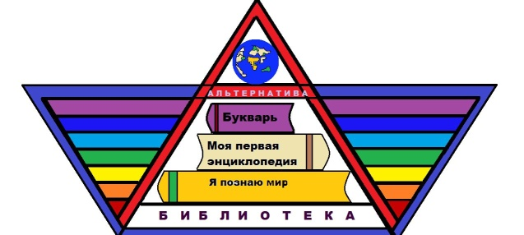

Мой Лермонтов

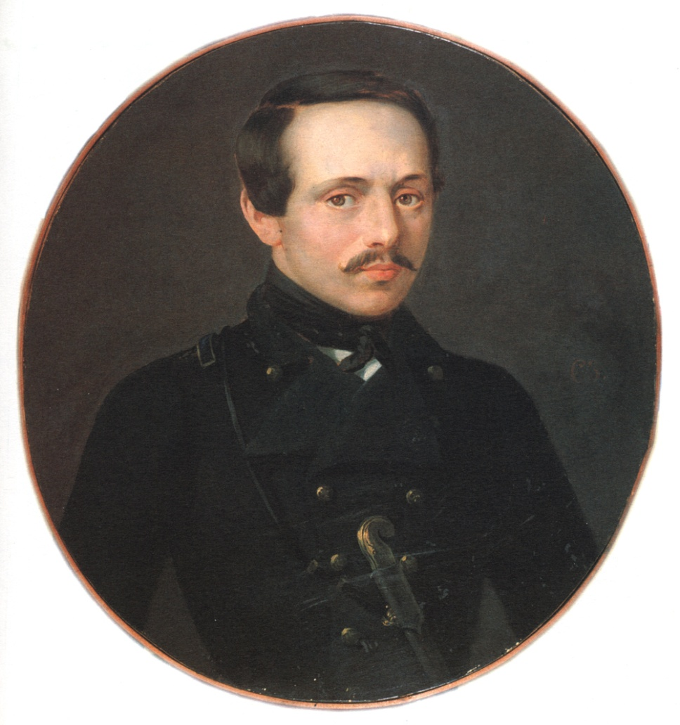
Библиографический указатель

Краснодар
2013

Игнатенко Е.,
Мой Лермонтов. Библиографический указатель / Автор-составитель: ученик 9 класса ЧОУ СОШ «Альтернатива», руководитель проекта: педагог-библиотекарь О.А. Коняшкина , Краснодар, 2013

Дорогие друзья!
Библиографическое пособие посвящено М.Ю. Лермонтову. Творчество Лермонтова замечательно тем, что открывает нам искусство изнутри, в самой его загадочной и трудно постижимой глубине.
Наш рекомендательный указатель включает в себя три основных раздела: информационный, справочный и методический. В конце каждого раздела помещен список литературы: «Что читать?», где представлены дополнительные источники информации о жизни и творчестве М. Ю. Лермонтова, которые вы можете найти в нашей библиотеке. В пособии размещены цветные фотографии и иллюстрации. Также вы найдете здесь ссылки на них и ссылки на Интернет-источники.
Пособие адресовано ученикам средней и старшей ступеней обучения, учителям литературы, библиотекарям, родителям.

СОДЕРЖАНИЕ

ВВЕДЕНИЕ 2
ИНФОРМАЦИОННЫЙ РАЗДЕЛ 3
Годы жизни и творчества Михаила Юрьевича Лермонтова 3
Исторический аспект творчества М.Ю. Лермонтова 4
Литературные места 5-10
Лермонтов – художник 10-15
Из художественного наследия М. Ю. Лермонтова 16-18
Художники-иллюстраторы произведений М.Ю. Лермонтова 19-23

МЕТОДИЧЕСКИЙ РАЗДЕЛ: ЧЕГО МЫ НЕ ЗНАЕМ, НО СМОЖЕМ УЗНАТЬ
Давайте вспомним: теоретико- литературные понятия 24
Презентация роман «Герой нашего времени» 25-27
Рецензии на роман М.Ю. Лермонтова «Герой нашего времени». Ответы учащихся 27-29
Презентация «История души человеческой» в романе М.Ю. Лермонтова «Герой нашего времени» 29-32

СПРАВОЧНЫЙ РАЗДЕЛ
Произведения М. Ю. Лермонтова и книги о нем в школьной библиотеке 33
Указатель художников-иллюстраторов 34-35
Лермонтовские музеи 37-41
Алфавитный указатель имен и названий 42-43
Список иллюстраций 44
Список использованной литературы 45-46

ВВЕДЕНИЕ

О чем указатель
Дорогие читатели, вы пытливы и любознательны! Вращаясь в огромном информационном потоке, порой трудно отыскать верный путь. Среди изобилия информации найти яркое рациональное зерно. Я надеюсь, что с помощью моего указателя у каждого из вас появится возможность найти именно ту информацию, которая расширит ваш кругозор и разбудит интерес к чтению. Мне хочется верить, что работа с пособием доставит вам удовольствие, научит вас самостоятельности. Пособие поможет не только усвоить материал, но и развить умения творческой учебно-познавательной деятельности, умения искать, находить, перерабатывать и применять необходимую информацию.
В ваших руках библиографическое пособие, посвященное Михаилу Юрьевичу Лермонтову. Немного рождалось поэтов, которые бы так «слышали» мир и видели его так – динамично, объемно красочно. В этом Лермонтову-поэту помогал его глаз художника. Существо писательского рисования выражается во взаимодействии изображения и слова, и чем оно напряженней и разнообразней, тем непосредственней и ярче проявляется его творческая природа. Творчество Лермонтова замечательно тем, что открывает нам искусство изнутри, в самой его загадочной и трудно постижимой глубине.
Библиографический указатель имеет три основных раздела: информационный, справочный и методический.
Общие сведения о годах жизни и творчестве М.Ю. Лермонтова, вы найдете в информационном разделе. В конце этого раздела помещен список литературы: «Что читать?» где, на мой взгляд, представлена более полная и интересная информация, касающаяся творчества М. Ю. Лермонтова, которая находится в нашей библиотеке. Кроме текстовых рисунков, в пособии имеются цветные фотографии и иллюстрации. Вы так же найдете ссылки на них и ссылки на Интернет-источники.
Нельзя обойти главную тему произведений М.Ю. – это тема Родины, его любовь к Отчизне. Эта тема раскрыта в историческом аспекте моего пособия. В список литературы включены художественные произведения, литературоведческие статьи и ссылки на Интернет – ресурсы.
Без тех мест, где жил и творил Михаил Лермонтов, на мой взгляд, его образ недостаточно полон. Мой текст дополняют интересные иллюстрации и фотографии, а при статейный список отражает ссылки на них.
В справочном разделе я разместил: указатель художников-иллюстраторов, Лермонтовские музеи, алфавитный указатель имен и произведений для быстрого и легкого поиска.

ИНФОРМАЦИОННЫЙ РАЗДЕЛ

Годы жизни и творчества Михаила Юрьевича Лермонтова

Годы жизни
Михаил Юрьевич Лермонтов родился в Москве, в ночь со 2 на 3 октября (14 - 15 н.с.) 1814, в доме у Красных ворот. Отец, Юрий Петрович, отставной пехотный капитан, из обедневшей дворянской семьи. Мать, Мария Михайловна, урожденная Арсеньева (из рода Столыпиных). О матери своей, юный Лермонтов сохранил лишь смутные воспоминания: она умерла от скоротечной чахотки, когда ему не исполнилось и трех лет. Богатая бабушка Елизавета Алексеевна Арсеньева, не ладила с его отцом и после смерти дочери добилась, чтобы внука оставили ей на воспитание. Детство Лермонтова прошло в родовом имении бабушки в Тарханах Пензенской губернии, среди вольной деревенской природы. В раннем детстве Лермонтов был болезненным, и его возили на Кавказ через всю Россию, на лошадях – к Кислым Водам. Тогда, десятилетним мальчиком он побывал в Пятигорске и на Тереке, в местах, где кипела война с горцами. Потом годы жизни в Москве, под Москвой – в имении Середникове. В это время он учился в пансионе и на словесном отделении университета. Восемнадцати лет переехал в Петербург поступил в кавалерийскую школу. Выпущен в полк, стоявший в Царском Селе. Дважды Лермонтова отправляли в ссылку. Погиб 15 (27) июля 1841 на дуэли у подножья горы Машук, близ Пятигорска. Похоронен в селе Тарханы Пензенской области.

Годы творчества 1828-1841
1828-32 гг. – увлечение романтическими стихами Байрона. Многие стихотворения этого периода – грустные, мрачные, в них он говорит о своих страданиях, о разочарованиях в жизни и в людях, скорбит о ничтожности мира и человека. Вершинный этап юношеского творчества Лермонтова. Он работает необычайно интенсивно: за два года перепробовал практически все стихотворные жанры: элегия, романс, песня, посвящение, послание и т.д. Поэт напряженно всматривается в свою внутреннюю жизнь, пытаясь выразить словом невыразимые душевные движения. Он касается и общих вопросов бытия, и нравственной жизни личности. Драма «Странный человек» - своего рода фокус автобиографических мотивов его лирики этого периода.
С 1833 по 1836 год продолжается второй период развития поэта. В это время Лермонтов мучительно ищет свой неповторимый путь, осознает предназначение поэта и его задачи, поэтому в этот период поэтом было написано очень немного стихотворений, большинство из которых не пользовались популярностью у читателей.
И с 1837 года до самой смерти поэта длится последний этап – его зрелость. Началом этого этапа можно считать стихотворение «Смерть поэта» (1837 год), с которым молодой Лермонтов вошел в литературу. Это стихотворение было написано после того, как он получил известие о смерти Пушкина, которая вызвала раскол среди дворянской интеллигенции. Одни защищали Пушкина и негодовали на Дантеса, другие, в основном в светских кругах, оправдывали убийцу. На этом этапе Лермонтов полностью осознает свое предназначение и свою судьбу, связанную с ним. Об этом стихотворение «Пророк» (1841 год). В нем Лермонтов как бы продолжает пушкинского «Пророка», который заканчивается тем, что пророк осознает свое предназначение «глаголом жечь сердца людей».
Иванов С.В. М.Ю. Лермонтов жизнь и творчество.-М.: Просвещение, 1964.-399 с.
Михаил Юрьевич Лермонтов. Николай Зубков//Русская литература Энциклопедия для детей Т. 9.-М.: Аванта+ 2001.- С.476-491.
М. Ю. Лермонтов//Большая школьная энциклопедия. 6-11 кл. Т.1.-М.: ОЛМА-ПРЕСС, 1999.-С.434-444.

Исторический аспект Михаила Юрьевича Лермонтова

Единственной настоящей любовью М.Ю. Лермонтова была Родина, поскольку во всем остальном поэт был не понят окружающими, обществом. А отсюда и одиночество. Которое не давало Лермонтову покоя, угнетало его. Лермонтов любил Родину, русский народ, природу своего края, он был не безразличен к ее судьбе. Именно поэтому у него множество произведений о Родине. Он раздел выдуманный и настоящий патриотизм. Поэту больно было видеть, как угнетают обычный народ «власть имущие». Будучи настоящим патриотом России, Лермонтов считал, что искусство, и литература в частности, не должны находиться в стороне от общественной жизни. Одним из ярких проявлений патриотических чувств поэта, является стихотворение «Бородино», написанное в честь великой победы русских солдат в Отечественной войне 1812 года. Лермонтов в «Бородино» восхищается русским народом того времени: «Да! Были люди в наше время, Не то, что нынешнее племя: Богатыри - не вы!». Этим, поэт как бы противопоставляет то поколение, поколению тридцатых годов девятнадцатого века. Именно о поколении тридцатых годов поэт напишет, что оно просто пройдет «толпой угрюмою и скоро позабытой». Историческая тема, особенно тема великого русского народа, отображена в поэме «Песня про купца Калашникова», которая рассказывает об эпохе правления Ивана Грозного. В этой поэме Лермонтов показал благородного и смелого народного героя в образе купца Калашникова. Калашников, ценой собственной жизни сумел защитить свою честь и честь своей семьи, за что и получил уважение народа.
Лермонтов Михаил Юрьевич // Большая советская энциклопедия Т.14.-М.:Советская энциклопедия, 1973.-С. 348-350.
Лермонтов Михаил Юрьевич//Большая школьная энциклопедия, Т. 2. Гуманитарные науки (автор-составитель С. Исмаилова).-М.: Русское энциклопедическое товарищество, 2003.-С.255-265.
Михаил Юрьевич Лермонтов//Шер Н. С. Рассказы о русских писателях-М.: Детская литература 1964.-С.119-154.

Литературные места

Усадьба «Тарханы» (Пенза)
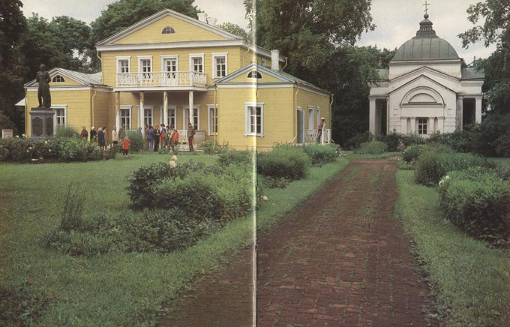

Тарханы. Барский дом, одноэтажный, с мезонином, окружен был службами и строениями. По другую сторону господского дома раскинулся роскошный сад, расположенный на полугоре. Кусты сирени, жасмина и розанов клумбами окаймляли цветник, от которого вглубь сада шли тенистые аллеи. Одна из них, обсаженная акациями, сросшимися наверху настоящим сводом, вела под гору к пруду.

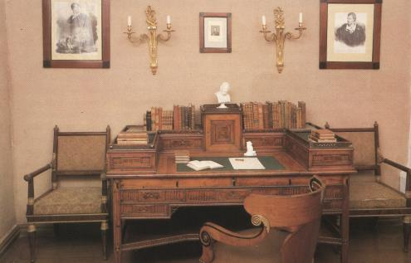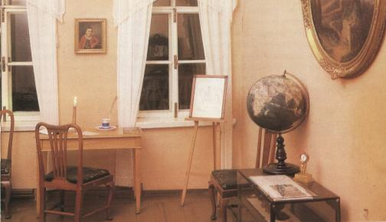

В окрестностях села сохранилось многое, связанное с памятью о поэте. В Тарханах жил подросток, чуткий к красоте природы и тончайшим оттенкам человеческих переживаний, с живым воображением и поэтическим восприятием действительности.

Москва
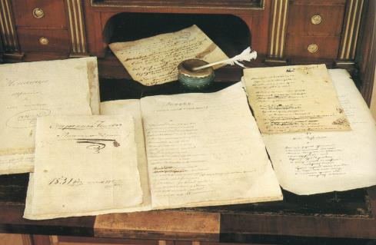
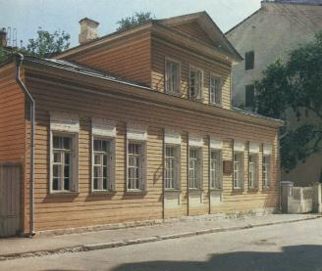
Если от вокзала Николаевской железной дороги в Москве ехать к Красным воротам, то на правой руке, на площади, к стороне той части Садовой улицы, которая идет к Сухаревой башне, против самых Красных ворот, стоит каменный трехэтажный дом, ныне Голикова, с балконом на углу. В 1814 году на этом месте стоял дом меньших размеров, который впоследствии был расширен и надстроен. Он принадлежал генерал-майору и кавалеру Федору Николаевичу Толю. В этом-то доме и поселились Лермонтовы. Здесь у них со 2-го на 3-е октября родился сын. Крестили Лермонтова 11 октября 1814 в церкви Трех святителей неподалеку от Красных ворот. Семья Лермонтовых перезимовала в Москве, а в апреле 1815г. переселилась из Москвы в Тарханы - имение бабушки Лермонтова, где и прошли детские годы поэта. Теперь Лермонтов попадет в Москву только в1827г: его привезет бабушка, Е.А. Арсеньева, чтобы дать воспитание в Благородном университетском пансионе. Поселились бабушка с внуком на Поварской, 26 в заранее нанятом доме. Мише нужно было за год дома пройти программу трех первых классов пансиона, чтобы сразу поступить в 4-й класс. Для частных уроков бабушка пригласила одного из лучших педагогов пансиона - А.З. Зиновьева. Он преподавал русский и латинский, всеобщую историю и географию. Иногда Зиновьев ходил с Лермонтовым на прогулку - почти всегда излюбленным маршрутом: Поварская, Страстной бульвар, по Тверской до Охотного ряда, на Красную площадь, а там в Кремль. Тут Лермонтов впервые поднялся на верхний ярус Ивана Великого и окинул взглядом всю Москву. В это же время началась дружба с младшим поколением Лопухиных. Лопухины жили неподалеку от Поварской. В семье Лопухиных, Александра Николаевича и Екатерины Петровны, было четверо детей: три дочери - Елизавета, Мария, Варвара и сын Алексей. Близким другом Лермонтова становится Мария Александровна Лопухина. Ей он поверял свои тайны, с ней делился своими мечтами. Их дружеские отношения сохранились и после отъезда поэта из Москвы. В письмах к ней он посылал свои стихи. Ей писал 2 сентября 1832 года: «…Москва – моя родина и всегда ею останется. Там я родился, там много страдал и там же был слишком счастлив!»

Петербург
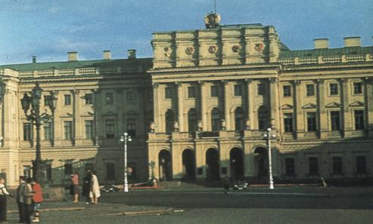
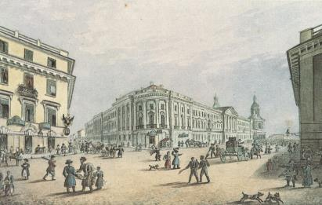
Перевод в Петербургский университет разрешили не иначе, как с условием, чтобы проситель начал сызнова, то есть выдержал вступительный экзамен. Такое требование рассердило Лермонтова; он с досады поступил в юнкерскую школу. Бабушка наняла квартиру в нескольких шагах от школы, на Мойке же, в доме Панскова. Она не захотела расстаться со своим любимцем, и потому решили, чтобы он был зачислен полупансионером, - следовательно, каждый вечер возвращался бы домой. Внутренний порядок был заведён тот же, который существовал в полках, но вместе с тем сюда вошли и распоряжения, общие всем военно-учебным заведениям. В конце 1834г Лермонтов окончил школу, был произведен в корнеты и отправлен служить в Царское село. Такое место службы давало Лермонтову возможность часто наведываться в Петербург то на бал, то на премьеру, то на маскарад. Лермонтов вступил в большой свет. Но в январе 1837г трагическая смерть Пушкина пробудила весь Петербург от апатии. Под свежим влиянием истинного горя и негодования, возбужденного в нем этим святотатственным убийством, Лермонтов в один присест написал несколько строф, разнесшихся в два дня по всему городу. Сначала (до прибавленных строк) власти не обратили особого внимания на стихи Лермонтова, тем более, что шеф жандармов граф Бенкендорф был лично знаком с бабушкой Лермонтова. Но после того как русская аристократия на себя примерила слова «А вы, надменные потомки», после того как государь получил анонимное письмо с последними строчками и подписью «Воззвание к революции», делу нельзя было не дать ход. Лермонтова арестовали и провели обыск на квартире в Царском селе. Под арестом к Лермонтову пускали только камердинера, приносящего обед. Лермонтова перевели в Нижегородский драгунский полк на Кавказ. Через год, в 1838г, после многочисленных прошений бабушки Лермонтову разрешено вернуться в Петербург. В это время Лермонтов создает новую редакцию «Демона», поэма имеет огромный успех. Однако недолго суждено было Лермонтову наслаждаться блестящим обществом столицы. 16 февраля 1840 года в доме графини Лаваль сын французского посланника Эрнест де Барант вызвал Лермонтова на дуэль. Барант промахнулся, а Лермонтов выстрелил в сторону. В результате Лермонтов и Столыпин (секундант Лермонтова) были посажены под арест, а Баранта отец срочно отправил в Париж. Весной 1840г по резолюции государя Лермонтова переводят служить на Кавказ в Тенгинский пехотный полк. Но уже в феврале 1841г Лермонтов приезжает в Петербург в отпуск. Это его последний приезд. Лермонтов мечтал об отставке и о литературной деятельности. За несколько дней до отъезда на Кавказ Лермонтов посетил известную в Петербурге ворожею, жившую у «пяти углов», ту самую, которая предсказала Пушкину смерть от белого человека. Поэт спросил у нее, будет ли выпущен в отставку и останется ли в Петербурге.

Тамбов
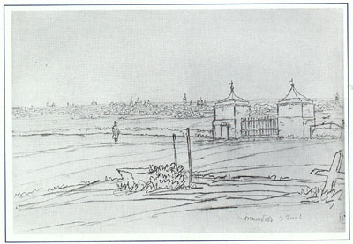
Путь Лермонтова из Петербурга и Москвы в имение бабушки Тарханы лежал через Тамбов. В Тамбове жили его товарищи по московскому пансиону, у которых он задержался зимой 1835-1836 гг. Впечатления от знакомства с провинциальным городком легли в описание внешнего вида города в повести в стихах «Тамбовская казначейша».

Тамань
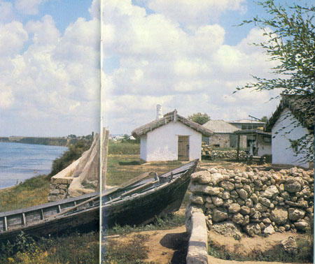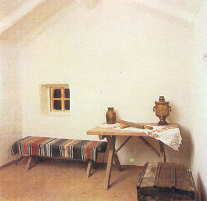
Ответ на вопрос: «Как попал Лермонтов в Тамань?» можно найти в его же автобиографическом произведении «Герой нашего времени».
Так описывает домик в Тамани Лермонтов словами Печорина (прототип Лермонтова). «Тамань – самый скверный городишко из всех приморских городов России… Я приехал на перекладной тележке поздно ночью. Ямщик остановил у ворот единственного каменного дома, что при въезде…Вышел урядник и десятник. Я им объяснил, что я офицер, еду в действующий отряд по казённой надобности, и стал требовать казённую квартиру. Десятник нас повёл по городу. К которой избе ни подъедем, – занята… „Веди меня куда-нибудь, разбойник! Хоть к чёрту, только к месту!» – закричал я. «Есть ещё одна фатера,…только вашему благородию не понравится; там нечисто!»…после долгого странствия по грязным переулкам, где по сторонам я видел одни только ветхие заборы, мы подъехали к небольшой хате, на самом берегу моря.
Полный месяц светил на камышовую крышу и белые стены моего нового жилища; на дворе, обведённом оградой из булыжника, стояла избочась другая лачужка, менее и древнее первой. Берег обрывом спускался к морю почти у самых стен её, и внизу с беспрерывным ропотом плескались тёмно-синие волны… «Суда в пристани есть, -подумал я,- завтра отправлюсь в Геленджик».

Кавказ
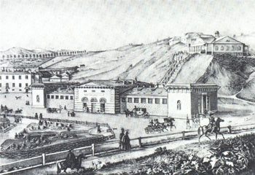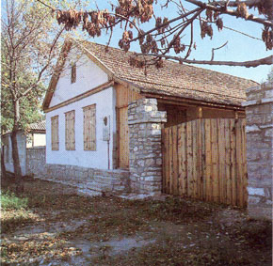
Вдохновенно воспетый Лермонтовым Кавказ давно уже стал землей обетованной для миллионов читателей великого поэта. Невозможно представить себе этот чудесный край, не думая о Лермонтове. Где бы вы ни были - в походе или на отдыхе, в диких ущельях или на горных тропинках, в Грузии или Дагестане, - всюду с благодарностью вспомните Лермонтова. Любуясь живописными пейзажами, величественной красотой Кавказа, вы невольно подумаете о том, что когда-то уже познакомились с ними и навсегда полюбили, читая произведения поэта.

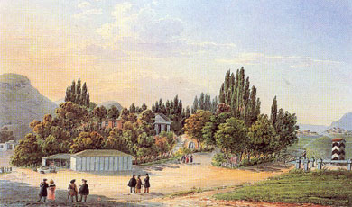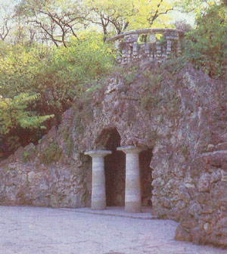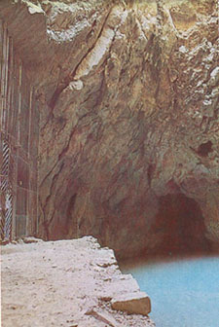
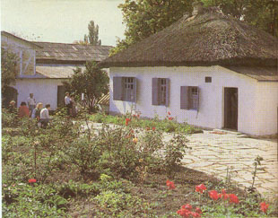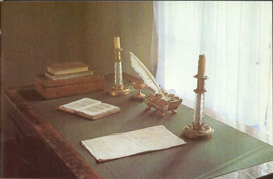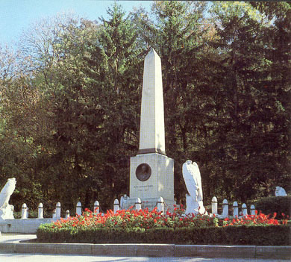

- Дом-музей М. Ю. Лермонтова – Википедия .{Электронный ресурс}. -Режим доступа: http://ru.wikipedia.org/wiki/

доступа:www.slideboom.com/presentations/181335/Лермонтов

Скачать презентацию Лермонтов - Скачать презентации.{Электронный ресурс}.-Режим доступа: http://prezentacii.com/literatura/438-lermontov.html

По лермонтовским местам. – 1989.{Электронный ресурс}. - Режим доступа:http://feb-web.ru/feb/lermont/critics/plm/plm-001-.htm

Литературный Пятигорск - О компании.{Электронный ресурс}. - Режим доступа:http://mineralmuseum.ru/literaturnyy_pyatigorsk

Лермонтов – художник
«Хотя я судьбой на заре моих дней,
О южные горы, отторгнут от вас,
Чтоб вечно их помнить, там надо быть раз:
Как сладкую песню отчизны моей,
«Люблю я Кавказ»

Михаил Юрьевич Лермонтов был очень одарённым человеком. Помимо высокого дара поэзии и природной музыкальности, он был наделён большим талантом художника. Многие исследователи его творчества считают, что если бы он занимался живописью и графикой более серьёзно и профессионально, то, несомненно, он бы стал большим русским художником.

Воспоминания об увлечении рисованием Лермонтова относятся к его раннему детству. Так, например, в одном из самых ранних детских портретов, выполненном неизвестным художником, он изображён с мелком в правой руке за рисованием в возрасте 4-5 лет. В его детской комнате в Тарханах (в имении его бабушки) пол был обит сукном, что позволяло мальчику постоянно рисовать мелом. Переехав в Москву в 1827 году, Лермонтов поступил на обучение в благородный пансион при Московском университете. Там он посещал обязательные уроки рисования, изучал перспективу, «снимал», как тогда говорили, с натуры ландшафты. А затем уже в Петербурге брал уроки у известного тогда живописца П.Е. Заболотского. В своих самых ранних литературных произведениях Лермонтов упоминает имена своих любимых художников: Рафаэля, Перуджино, Рембрандта. Талант художника Лермонтова очень многогранен. Он увлекался портретом, изображая с большой достоверностью людей своего круга. Ему великолепно удавались пейзажи, как в живописи, так и графике. Лермонтов проявил себя незаурядным мастером карикатуры и анималистических зарисовок скачущих лошадей и групп всадников. Множество его работ посвящено военной тематике – это изображение поединков, сражений, вооружённых черкесов, русских офицеров и юнкеров. По художественной пластике его рисунки необычайно динамичны и выразительны, а живописные картины прекрасны по своему колориту. Поэт Лермонтов данным ему природой талантом художника запечатлел тот образ природы или иное событие, которые потом воплощались в его стихах и прозе.
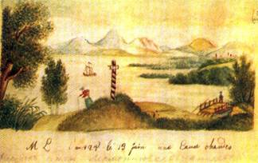
Художественное наследие Лермонтова является подлинной изобразительной летописью его жизни. Огромное место, как и в его литературном творчестве, занимает Кавказ. Путешествие на Кавказ было длинным, долгим и опасным. Ехали на лошадях через всю Россию. Как правило, отправлялись на почтовой карете с «оказией», в сопровождении целого отряда вооружённых казаков и двумя пушками. На самой окраине посёлка, у подножия Горячей горы останавливались в доме у родной сестры бабушки Лермонтова.

Кавказ надолго останется в памяти поэта и отразится в лирических строках и художественных картинах. Своё первое восхищение красотой Кавказа Лермонтов передаст в детском рисунке акварелью, подписанном на французском языке «М.Л. 1825 год. 13 июня. На Горячих водах». Горы на рисунке по силуэту напоминают Бештау и Машук, у их подножия огромное озеро и лодка под парусом. Символично, что именно у одной из этих гор встретит свой последний час великий поэт.

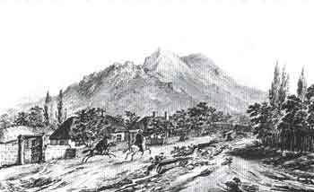
Почти все самые лучшие картины, рисунки акварели поэта связаны с зародившейся в детстве любовью к Кавказу. Он был одним из первых русских художников, начавших писать природу Кавказа. Сам Лермонтов признавался, что привёз из первой ссылки на Кавказ «порядочную коллекцию» рисунков, снятых «на скорую руку», они и послужили ему материалом для будущих картин. Именно по возвращению с Кавказа талант Лермонтова-живописца раскрылся в полной мере.

На многих рисунках и картинах Лермонтова изображены конкретные места Кавказа, бесспорно, выполненные с натуры, поскольку они очень точны в деталях. Это пейзаж окрестностей Пятигорска: «Бештау около Железноводска» и «Офицер верхом и амазонка». На них изображён посёлок Иноземцево, что в нескольких километров от Пятигорска. Это бывшее селение Шотландка – немецкая колония Каррас, как чаще её называли в то время. Сюда Лермонтов приезжал и весёлой шумной компанией, но иногда и один. Здесь хорошо думалось, здесь он писал стихи и делал пейзажные зарисовки, здесь же он провёл последние часы перед роковой дуэлью.

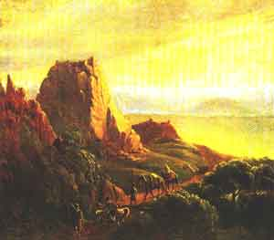
На своей картине «Развалины близ селения Караагач в Кахетии» Лермонтов изобразил его окрестности, где стоял нижегородский драгунский полк, в котором он служил. Изображенная на картине скала над Караагачем была видна за много десятков километров из левобережной части Алазанской долины, где пролегал старинный торговый путь.
«Роскошной Грузии долины
Ковром раскинулись вдали:
Счастливый, пышный край земли!»

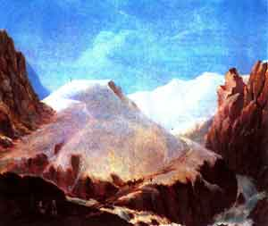
Одна из лучших живописных работ Лермонтова «Крестовая гора» написана под сильными впечатлениями от увиденного им на Кавказе. Она выполнена по зарисовкам, сделанным с натуры, в конце 1837 года. Вот как описывает свои впечатления Лермонтов в письме своему другу С. Раевскому:

«Как перевалился через хребет в Грузию, так бросил тележку и стал ездить верхом; лазил на снеговую гору (Крестовая) на самый верх, что не совсем легко; оттуда видна половина Грузии как на блюдечке, и, право, я не берусь объяснить или описать этого удивительного чувства: для меня горный воздух – бальзам; хандра к чёрту, сердце бьётся, грудь высоко дышит – ничего не надо в эту минуту: так сидел бы да смотрел целую жизнь».

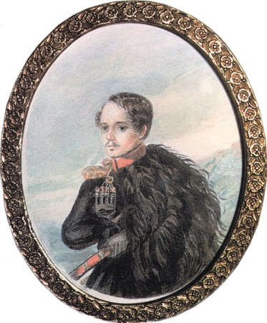
В 1837–1838 годах Лермонтов создаёт свой автопортрет. Он изобразил себя в черкеске с газырями на груди, наброшенной на плечо бурке, с шашкой на поясе, на фоне гор. Это один из лучших портретов поэта. Он передаёт глубокий, напряжённый мир поэта, его страдания, его состояние души. Взгляд его задумчив, даже печален.
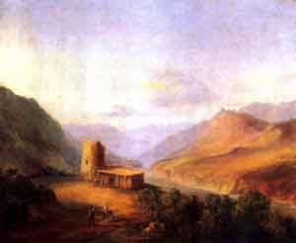
Лермонтов стремился сохранить в памяти пейзажи, бытовые сцены, которые не только взволновали его, но и рождали новые поэтические образы. По существу для него это были памятные записки, ведь рисовались они раньше, чем поэт создавал свои литературные произведения. Хотя многие картины и рисунки Лермонтова могли служить иллюстрациями к его стихам и поэмам.
На многих Грузинских картинах и рисунках Лермонтова изображены караульные башни или старинные крепости. Он так верно почувствовал характерную особенность грузинского пейзажа, в котором эти безмолвные свидетели былых сражений против иноземцев были неотъемлемой частью. Такова, например, картина «Башня в Сиони».

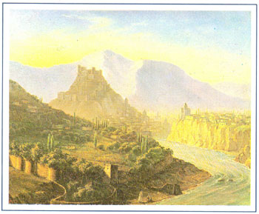

И башни замков на скалах
Смотрели грозно сквозь туманы-
У врат Кавказа на часах.
Сторожевые великаны!

Полк, в котором служил Лермонтов, располагался недалеко от Тифлиса – всего в ста верстах. И поэт неоднократно бывал в этом замечательно древнем городе. Так появилась ещё одна замечательная картина Лермонтова «Вид Тифлиса». Он является отличным образцом романтической живописи, характерной для той эпохи.

На рисунке «Лезгинка» изображены танцующие жители города на плоской крыше дома.
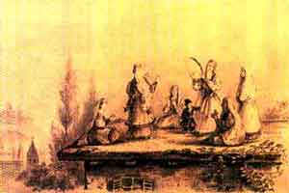
Во вторую ссылку Лермонтов был отправлен в Тенгинский пехотный полк, в район тяжёлых военных действий. Совсем иным предстал Лермонтову любимый Кавказ.

В сентябре 1840 года в одном из своих писем в Петербург Лермонтов сообщал:»У нас были каждый день дела, и одно довольно жаркое, которое продолжалось 6 часов сряду. Нас было всего 2000 пехоты, их до 6 тысяч; и всё время дрались штыками… вообрази себе, что в овраге, где была потеха, час после дела ещё пахло кровью».

Это нашло своё отражение в композиции «Эпизод сражения при Валерике 11 июня 1840 года», который был выполнен Лермонтовым вместе с князем Гагариным. Лермонтов выполнил рисунок композиции, а Гагарин дописал его акварелью. Этот рисунок обнаруживает в Лермонтове блестящего рисовальщика и баталиста. Война изображена им во всём её драматизме, без прикрас.
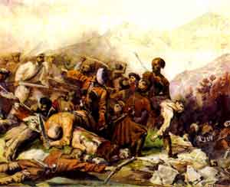
»…Я думал: жалкий человек.
Чего он хочет!…небо ясно,
Под небом места много всем,
Но беспрестанно и напрасно
Один враждует он – зачем?»

Одной из картин на военную тему явилось полотно «Перестрелка в горах Дагестана». Здесь Лермонтов средствами живописи сумел показать суровую обстановку военной жизни и утомительный бой русских с черкесами.

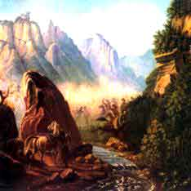
В гусарской среде, а затем и в Петербургских гостиных был известен под именем Монго Алексей Аркадьевич Столыпин – друг и родственник Лермонтова. Его изобразил Лермонтов в костюме курда в замечательной акварели.

Лермонтов изобрёл свою собственную тайнопись. Он зашифровывал имена и фразы из своих стихотворений в штриховке на рисунках.

Тайнопись – это способ зашифровки каких-либо имён и фраз, у художников это способ незаметной вставки текста в свои работы и их маскировка. «Тайнопись Лермонтова» была обнаружена одним профессиональным художником-графиком, Л.Н. Шаталовой. Она занималась работами Лермонтова шесть лет, восполняя реальные прообразы, и только потом смогла увидеть вплавленный в рисунки текст. Сами штрихи и линии возникали на листе чрезвычайно искусно, более того, они замечательно камуфлировались автором, и потому совершенно исключалось, что их нерадивость в этом карандашном или чернильном месиве, в абрисе многочисленных человечьих фигур, голов, многочисленных скакунов на галопе – порождение дилетантизма. Наоборот, только виртуоз мог так незаметно включать их в общую ткань своих рисунков. Но у гипотезы «Тайнописей Лермонтова» нет пока притязаний стать абсолютной истиной.

По своей тематике и жанровым признакам работы Лермонтова-художника могут быть разбиты на несколько групп:
1) военная тема (она преобладает среди акварелей и рисунков в альбомах и на отдельных листах);
2) пейзажи (составляют большую часть картин Лермонтова, занимают значительное место, среди его рисунков, среди акварелей их немного);
3) портреты (этот жанр Лермонтов разрабатывал главным образом в акварелях и рисунках; акварельные портреты составляют целую сюиту, а по альбомам, отдельным листкам и на полях автографов рассеяно множество портретных зарисовок.
4) карикатуры (один из любимых жанров Лермонтова; они присутствуют в его альбомах и в альбомах его друзей.
5) жанровые сцены (светские сцены, кавказский быт, Лермонтов разрабатывал эти темы главным образом в рисунках);
6) наброски и рисунки, не имеющие определенного сюжета, – обширная серия различных голов, преимущественно мужских, изображения всадников, военных и лошадей; экспрессия, динамичность, лаконичность, выразительность делает многие из этих рис. маленькими шедеврами;
7) иллюстрации – самая небольшая группа рисунков Лермонтова. Среди них – несколько автоиллюстраций: фронтиспис к поэме «Кавказский пленник» (гуашь, 1828), зарисовки на полях и заглавном листе «Вадима» и на полях «Сашки», рисунок на автографе стихотворения «На севере диком…». Лермонтов Иллюстрировал. к повести А. А. Бестужева (Марлинского) «Аммалат-бек»(4 иллюстрации).
В области техники диапазон Лермонтова-художника также очень разнообразен. Он работал в живописи, акварели, рисунке и даже в литографии, об этом свидетельствует автолитография «Вид Крестовой горы из ущелья близ Коби» <1837>, 4 экземпляра.

Рисунки и живопись (Лермонтов) – Викитека.{Электронный ресурс}.-Режим доступа: http://ru.m.wikisource.org/wiki/

Художник М.Ю.Лермонтов - Painter Michael Y. Lermontov.{Электронный ресурс}.-Режим доступа: http://valenik.ru/vsesvit/tema/p/painter/l/1/lermonmy.html

Лермонтов - художник - Лермонтов Михаил Юрьевич.{Электронный ресурс}.-Режим доступа: http://lermontov.velchel.ru/?cnt=1

Живописное наследие Лермонтова.{Электронный ресурс}.-Режим доступа:
http://dic.academic.ru/dic.nsf/lermontov/

Из художественного наследия М. Ю. Лермонтова
1. Герцог Лерма (холст, масло; 1832–33). Картина была написана для А. А. Лопухина. Назв. дано не Л. и восходит к семейному преданию о происхождении рода Лермонтова от исп. герцога Лермы (1552–1623). Картина является повторением случайно поврежденного рисунка, выполненного Лермонтовым в 1830–31 углем на оштукатуренной стене в доме Лопухиных. На стене и на полотне запечатлен образ человека, которого, по словам А. А. Лопухина, Лермонтов увидел во сне. В живописной манере заметно влияние творчества Рембрандта: темные сгущенные тона, попытка применить рембрандтовские приемы светотени. Портрет хранился в семье Лопухина и в 1886 был передан его сыном в Лермонтовский музей при Николаевском кавалерийском училище. ИРЛИ | 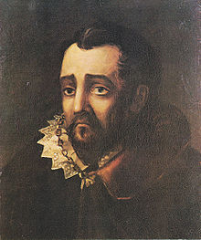
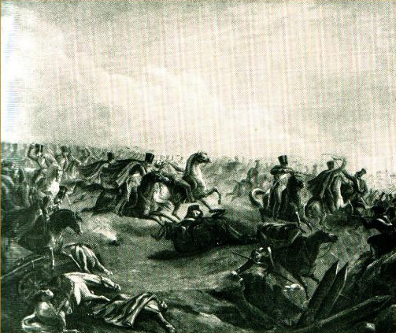 | «Атака лейб-гвардии гусар под Варшавой 21 авг. 1831» (холст, масло, внизу подпись: «М. Лермонтовъ. 1837»). В 1937 картина была обнаружена в Артиллерийском историческом музее в Ленинграде. В 1951 передана в ИРЛИ. Старинная копия – в Музее Л. в Пятигорске
«Воспоминание о Кавказе» (март – апрель 1838; картон, масло; ИРЛИ). Авторство Лермонтова в отношении этой и следующей картины засвидетельствовал А. И. Арнольди, в 80-е гг. передавший их в Лермонт. музей. Р. Зотов, со слов Арнольди, указывает, что обе картины написаны в Новгородской губ. («Рус. худож. листок», 1862, 27 июля), что позволяет датировать их временем пребывания Л. в Гродненском полку | 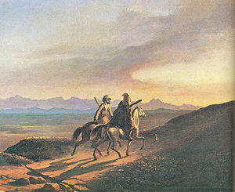
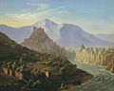 | «Вид Тифлиса» (1837; картон, масло). Был подарен Лермонтовым его родственнику ген. П. И. Петрову в Ставрополе в 1837. Общий вид города со стороны Авлабарского предместья. Авторство Лермонтова подтверждается живописной манерой, сближающей эту картину с № 6, а также семейным преданием Петровых. ГЛМ
«Вид Пятигорска» (<1837–38>, картон, масло, внизу монограмма: «М. Л.»). Вид на город со стороны подъема к гроту (месту встречи Печорина с Верой). Авторство Л. засвидетельствовано дочерью А. П. Шан-Гирея, а также владельческой надписью на обороте картины (принадлежала Е. П. Шан-Гирей). В 1940 была приобретена В. Д. Бонч-Бруевичем в антикварном магазине в Вильнюсе для ГЛМ | 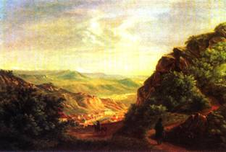
 | «Вид горы Крестовой» (1837–38; картон, масло). Картина изображает панораму, которая открывается от начала подъема на Крестовую (описана в повести «Бэла»). Превосходная композиция, передающая ощущение глубины пространства, свидетельствует о высоком живописном мастерстве Лермонтова. Музей Лермонтова в Пятигорске
«Кавказский вид возле селения Сиони» (Военно-Груз. дорога, ущелье близ Коби; 1837–38; холст, масло). Государственный заповедник «Тарханы» | 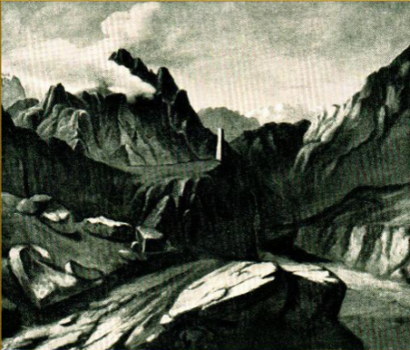
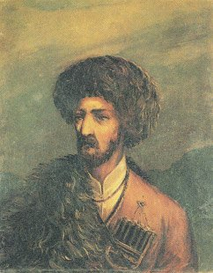 | «Черкес» (<март – апрель 1838>; картон, масло; ИРЛИ). Сохранилось письменное свидетельство А. И. Арнольди, что картина сделана при нем «в час времени в Селищенских казармах…».
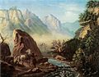 | «Перестрелка в горах Дагестана» (1840–41; холст, масло; ГЛМ). По свидетельству Е. П. Шан-Гирей, Лермонтов подарил эту картину А. А. Хастатову. В 80-х гг. на холсте сохранялась надпись «В горах Дагестана. М. Ю. Л.». В 1940 картина поступила в Гос. лит. музей из частных рук. Надпись на ней исчезла, однако авторство Лермонтова установлено экспертизой. Картина изображает стычку русских с чеченцами, скрытыми в завалах гор, то есть отражает события из жизни Л., в 1840 участвовавшего в воен. действиях в Дагестане
«Кавказский вид с саклей». (Военно-Груз. дорога близ Мцхеты; 1837–38; картон, масло,). Поступила в Лермонтовский музей в 1890 от наследников А. А. Краевского. Изображает слияние рек Арагвы и Куры и монастырь Джвари - место действия поэмы «Мцыри». Одна из лучших картин Лермонтова: превосходно передана здесь воздушная перспектива, в нежно-голубой дымке которой мягко рисуются горы и реки. ИРЛИ
 | «Кавказский вид с верблюдами» (развалины скалы Тамарасцихе близ селения Караагач; 1837–38; холст, масло). В картине сочетаются все особенности, свойственные живописи Лермонтова: «разлитый», присущий только ему колорит; расположение фигур на первом плане; скалы, несколько однообразные во всех его работах; достаточно умелая перспектива и какое-то особое лермонтовское восприятие природы. ИРЛИ
«Сцена из кавказской жизни» (1838; дерево, масло; ГЛМ). По свидетельству Е. А. Верещагиной, была выполнена в окт. 1838 и послана по просьбе автора А. М. Верещагиной-Хюгель в Германию («Зап. отдела рукописей Гос. б-ки СССР им. В. И. Ленина», в. 26, М., 1963, с. 44–45, 50). Поступила из ФРГ при содействии И. Андроникова | 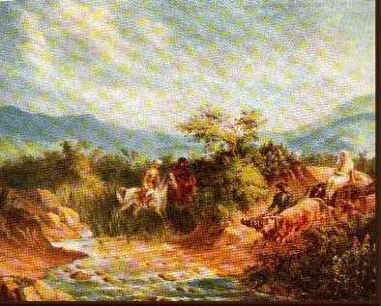

Художники-иллюстраторы произведений М.Ю. Лермонтова
Великое наследие Лермонтова стало объектом творческого внимания мастеров изобразительного искусства уже с середины XIX века. Значительный след в книжной иллюстрации XIX века оставили работы М.А. Зичи, И.Е. Репина, Л.О. Пастернака, И.И. Шишкина и других. До сих пор остаются непревзойденными по остроте психологической характеристики действующих лиц и глубокому драматизму образов иллюстрации М.А. Врубеля.
XX век дал ряд ярких имен иллюстраторов М.Ю. Лермонтова.
Циклы иллюстраций к произведениям Лермонтова, выполненные В.Г. Бехтеевым, Д.А.Шмариновым, Н.В. Кузьминым, Ф.Д. Константиновым составили целую эпоху в развитии иллюстрации как искусства.

Бехтерев В.Г. Добужинский М.В.
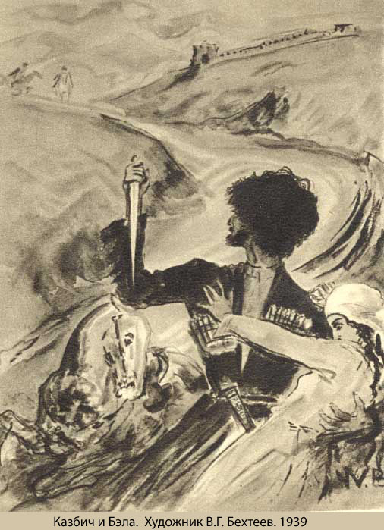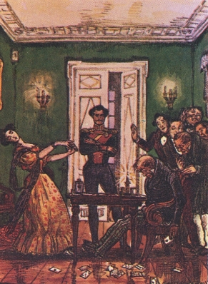

Константинов Ф.Д.
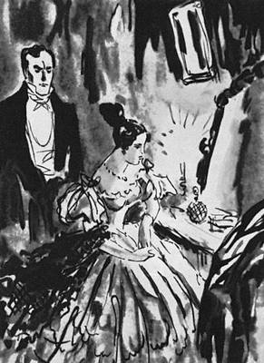

Репин И.Е. Шишкин И.И.

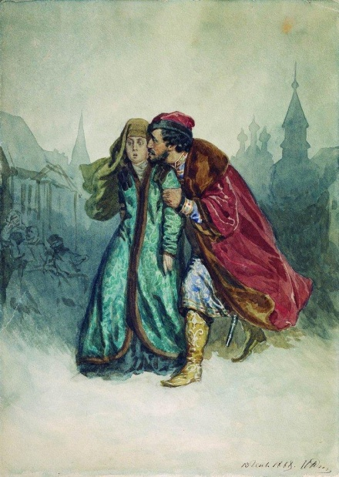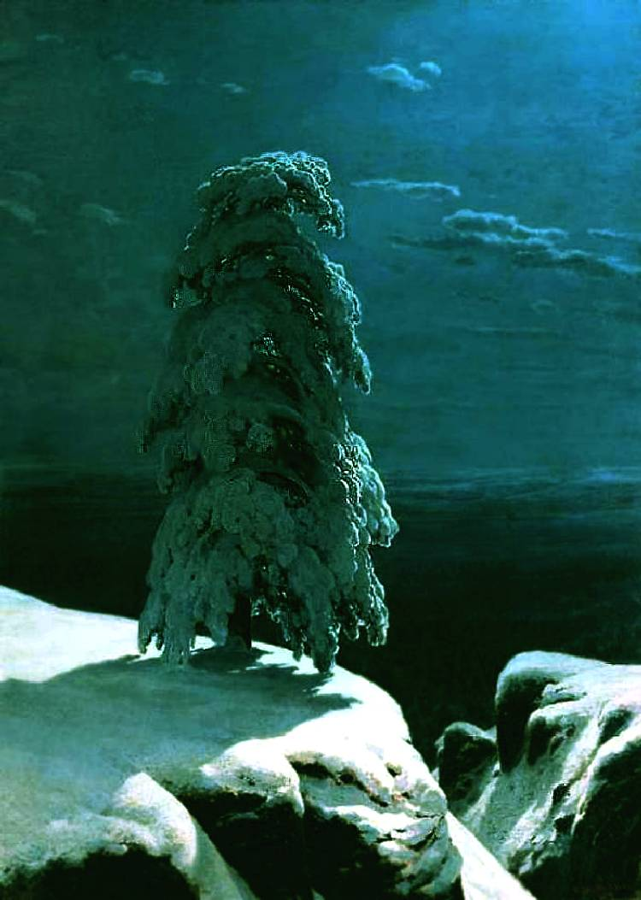

Шамаринов Д.А.
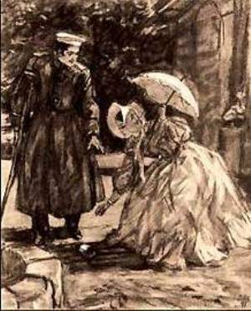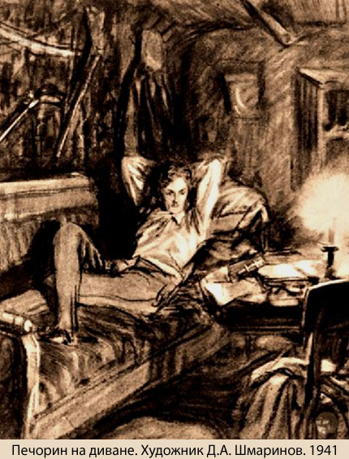

Кузмин Н.В. Пастернак Л.О.
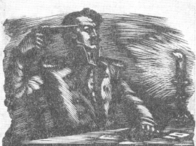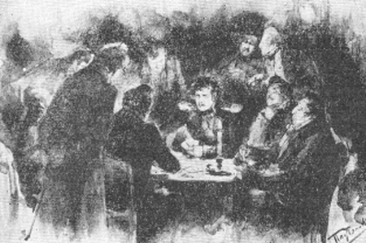

Зичи М.А. Демон
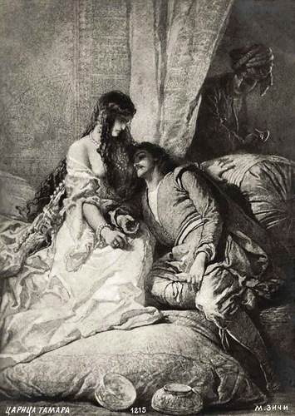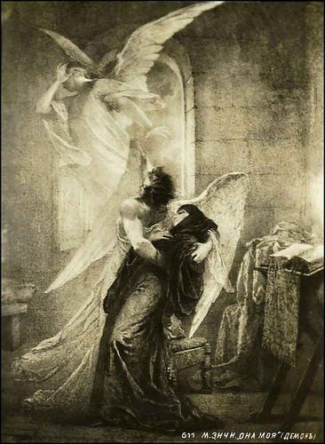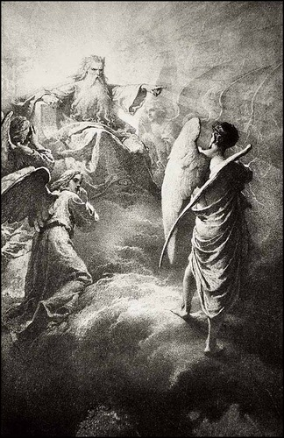
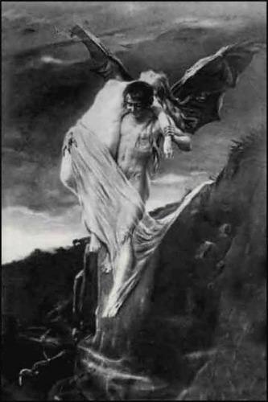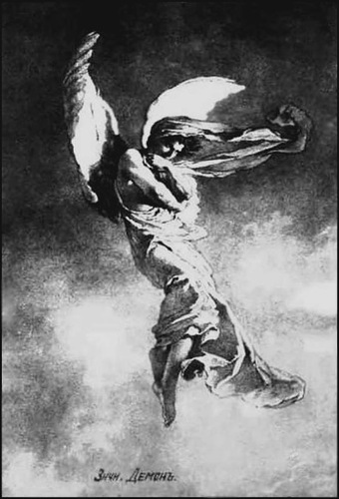
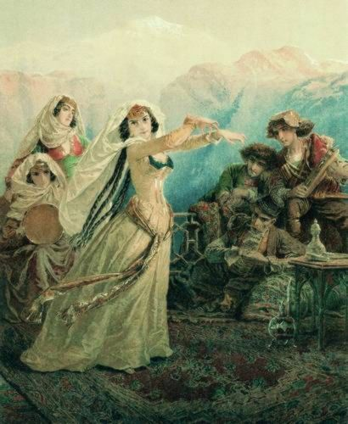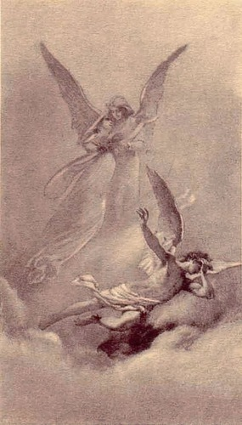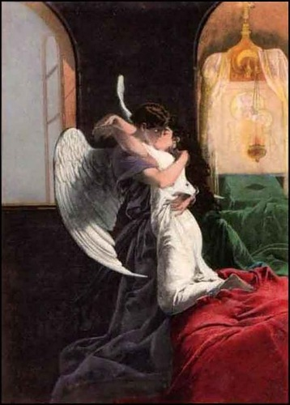

Врубель М.А. Демон
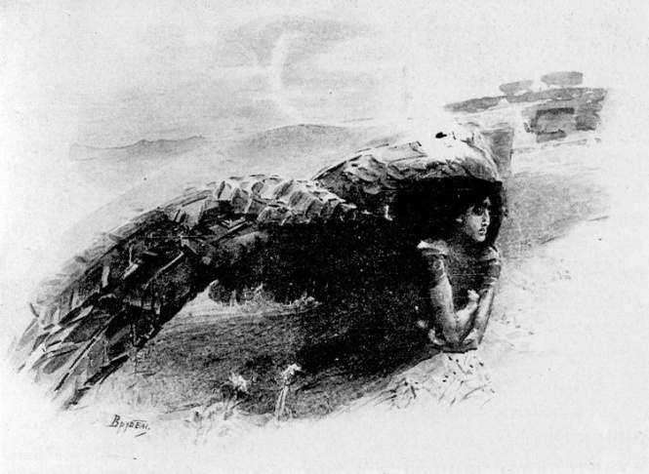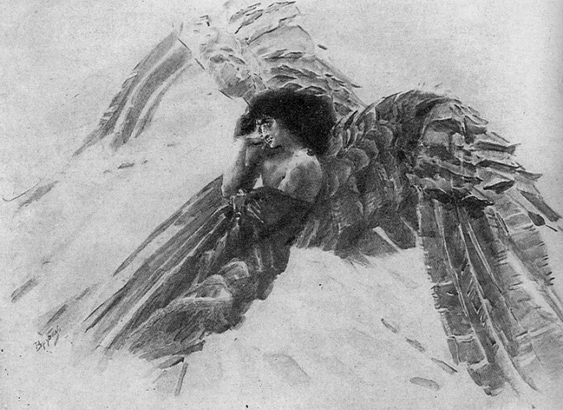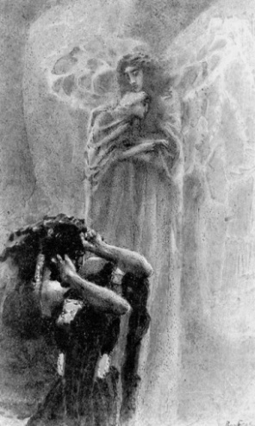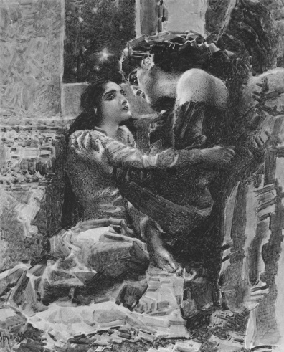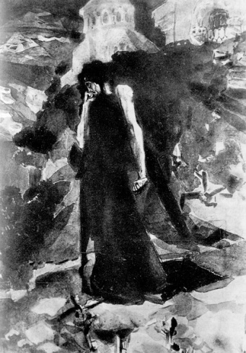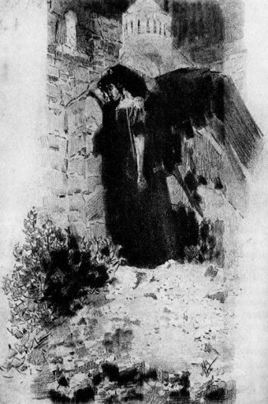
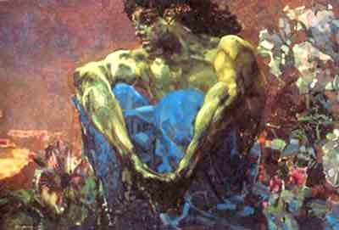
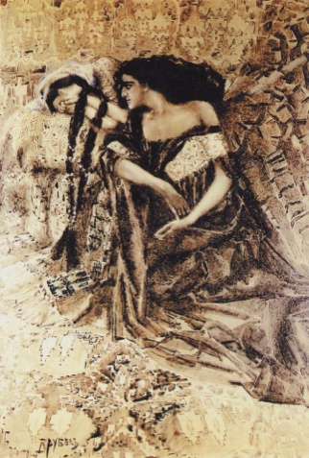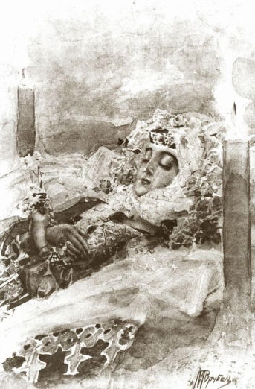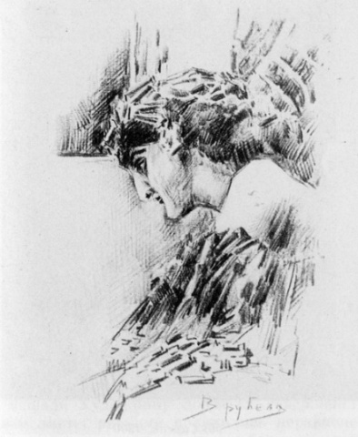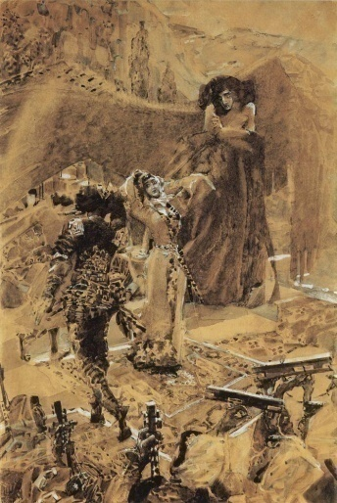

Иллюстрации к роману М.Ю.Лермонтова «Герой нашего времени»
{Электронный ресурс}. – Режим доступа: http://literatura5.narod.ru/Bexteev.jpg

Иллюстрации Врубеля - Врубель и Лермонтов{Электронный ресурс}. – Режим доступа: http://vrubel-lermontov.ru/illustration.php
{Электронный ресурс}. – Режим доступа: http://bse.sci-lib.com/particle014698.html

Лихт Рахэль. 12. Смотр художников в собрании Лермонтова.
{Электронный ресурс}. – Режим доступа: http://samlib.ru/l/liht_r/z0006.shtml

И. Шишкин -На севере диком...{Электронный ресурс}. – Режим доступа: http://nearyou.ru/shishkin/sever.html

- Лермонтов Михаил Юрьевич // Большая советская энциклопедия Т.14.-М.:Советская энциклопедия, 1973.-С. 348-350.
- Михаил Юрьевич Лермонтов. Николай Зубков//Русская литература Энциклопедия для детей Т. 9.-М.: Аванта+ 2001.- С.476-491.
- М.Ю. Лермонтов (1814-1841)// Детская энциклопедия Том 11 Язык и литература. - М.: Педагогика 1976.-С. 108-111.
- Лермонтов Михаил Юрьевич//Большая школьная энциклопедия, Т. 2. Гуманитарные науки /автор-составитель С. Исмаилова. -М.: Русское энциклопедическое товарищество, 2003.-С.255-265.
- Михаил Юрьевич Лермонтов//Шер Н. С. Рассказы о русских писателях-М.: Детская литература, 1964. - С.119-154.
- М. Ю. Лермонтов//Большая школьная энциклопедия. 6-11 классы Т.1.-М.: ОЛМА-ПРЕСС, 1999.-С.434-444.

МЕТОДИЧЕСКИЙ РАЗДЕЛ: ЧЕГО МЫ НЕ ЗНАЕМ, НО СМОЖЕМ УЗНАТЬ

В раздел включены две презентации, отзыв-рецензия и ответы на вопросы, теоретико-литературные понятия.
В процессе разработки учебных заданий возникла идея подготовки тестов на базе требований подготовки школьников к ЕГЭ по литературе (С1- С4)
В ходе работы с подготовленными мною заданиями, презентациями одноклассники активно обменивались мнениями, спорили, выдвигали и отстаивали свою точку зрения. Они свободно характеризуют героев, четко представляют проблему, поставленную автором произведения. Внимательное, комментированное чтение заставило их задуматься о прочитанном.

Давайте, вспомним

Диалог - литературная или театральная форма устного или письменного обмена высказываниями (репликами) между двумя и более людьми.
Монолог - речь действующего лица, главным образом в драматическом произведении, выключенная из разговорного общения персонажей и не предполагающая непосредственного отклика, в отличие от диалога.
Авторский голос-одобрение автором (или неодобрение) какой-либо копии своего произведения или печатного издания. В текстологии А.г. служит важнейшим критерием ценности источника текста.
Сравнение - фигура речи, в которой происходит уподобление одного предмета или явления другому по какому-либо общему для них признаку.
Метафора - троп, слово или выражение, употребляемое в переносном значении, в основе которого лежит неназванное сравнение предмета с каким-либо другим на основании их общего признака.
Эпитет - определение при слове, влияющее на его выразительность.
Гипербола - стилистическая фигура явного и намеренного преувеличения, с целью усиления выразительности и подчёркивания сказанной мысли.

Лермонтов создавая «Героя нашего времени», уже не воображал жизнь, а рисовал такой, какой она являлась в действительности. И он нашел новые художественные средства, каких еще не знали ни русская, ни западная литература, которые восхищают соединением свободного и широкого изображения лиц и характеров с умением показывать их объективно, «выстраивая» их, раскрывая одного героя сквозь восприятие другого.
Мы читаем «Тамань», «Княжну Мери» и «Фаталиста» и постигаем характер Печорина в его неизбежной раздвоенности. Печорин в действительности не существовал, это собирательный образ. Но достоверность описаний Кавказа - его людей, обычаев, картин кавказской природы - делает образ этот необыкновенно конкретным и достоверным.

Презентация «Герой нашего времени»

Слайд 1 М. Ю. Лермонтов «Герой нашего времени».
Слайд 2 Роман М.Ю. Лермонтова «Герой нашего времени», опубликованный в 1940 году, вызвал массу откликов и полярных оценок.
Роман с самого начала был задуман не как простое сочетание разрозненных частей, а как единое целое, внутренние связи которого определены логикой развития центрального персонажа - аристократа, армейского офицера Печорина.
Слайд 3 У Лермонтова получился психологический роман, то есть такой роман, где внутренний мир человека изображен не изолированно и не статично, а в социальной обусловленности. В этом случае душевные переживания, ощущения даже одного человека приобретают широкий общественный резонанс.
Слайд 4, Автор путевых записок, в котором мы без труда угадываем черты самого Лермонтова, сообщает нам историю Бэлы со слов Максима Максимыча, а тот, в свою очередь, передает монологи Печорина.
Лишь один раз мы видим Печорина, как его видит автор. Повесть «Максим Максимыч» поражает нас, как поражает личное горе, как оскорбление, нанесенное нам самим. И вызывает глубокое сочувствие и бесконечную нежность по отношению к обманутому штабс-капитану. И в то же время – негодование по адресу блистательного Печорина.
Слайд 5 Печорин в своем журнале неоднократно говорит о своей противоречивой двойственности. Печорин в своем журнале пишет: «Я давно уж живу не сердцем, а головою... Во мне два человека: один живет в полном смысле этого слова, другой мыслит и судит его». Где же истинный Печорин? Эта демоническая двойственность так характерна для мироощущения и поступков лучшей дворянской молодежи 30-х годов, не сумевшей преодолеть своих пороков и эгоизма в эпоху безвременья.
Иная точка зрения. Мы приглашаем читателя к поиску истины, к новому прочтению повести. Впервые писатель создал такое художественное произведение, которое необходимо разгадывать.
Слайд 6 На горской свадьбе Печорин впервые видит Бэлу. Неожиданно она подходит к нему и поет песню.
Бэлу поразил русский офицер. Он стройней, чем молодые джигиты, а значит в ее понимании красивей и желанней. Она выражает свое восхищение Печориным, сравнивая его с тополем, которому «не цвести в нашем саду», девушка говорит о невозможности их отношений. Она понимает, что молодой русский офицер из другого мира, что горское общество не приемлет вторгнувшихся в его жизнь чужаков. Кроме того, она хорошо понимает, что догмы мусульманской религии никогда не позволят ей соединить свою судьбу с иноверцем. Бэла поет не заранее подготовленную песню, а импровизацию, которую сочинила тут же на свадьбе, наблюдая за Печориным. Это позволяет сказать о незаурядном поэтическом даре горянки. Умение слагать стихи делает ее более привлекательной в глазах Печорина, который сам владел художественным словом и ценил литературу.
У Бэлы был конкретный план – дать понять молодому человеку свое желание соединить с ним свою судьбу. Она, как бы, говорит: ты мне нравишься, но существует много препятствий, если ты сможешь преодолеть их то, я буду рада быть с тобой. Дальше уже все зависит от желания Печорина. И как же прореагировал на ее предложение Печорин? Понял ли он ее любовное послание? Печорин понял, что хочет Бэла, и решил осуществить план похищения.
Уже давно утвердилось мнение, что Печорин является в высшей степени эгоистом, потому что вырывает Бэлу из «родной» для нее обстановки. Но Печорин действует исходя не из своего эгоизма, а из желания Бэлы. Если бы он на свадьбе не увидел симпатии девушки в свой адрес, то он, разумеется, не стал бы готовить похищение. Поступает он в высшей степени смело. Он идет навстречу препятствиям ради любви, ведь Бэла ему нравится. Знаки любви, высказанные во взоре - первые гонцы чувств. Могла ли Бэла полюбить ярко, глубоко, внезапно? Если говорить о любви с первого взгляда – могла!
Задумчивый взгляд Печорина не случаен. Он понимает сложность положения и ищет выход. Бэла недоступна. Она находится под опекой родителей, которые диктуют ей свою волю и могут в любой момент выдать замуж. Печорину еще не раз придется задуматься перед важнейшими событиями. После памятной свадьбы Бэла часто вспоминала Печорина. Любовь тем ярче и сильней, чем недоступней объект ее внимания, однако чувство не может до конца жизни поддерживаться одним ярким впечатлением: время стерло бы прекрасные черты русского офицера, Бэлу выдал ли бы замуж и заботы о семье поглотили бы ее существо. Такой сюжет более отвечал реальности жизни. Однако всякая жизненная ситуация предполагает и самый неожиданный исход.
В очень точных и лаконичных словах Лермонтов передал глубину чувства Казбича. Он любит Бэлу. Он ценит ее красоту. Это его мир и это его женщина. Не появись Печорин на свадьбе старого князя, Казбич стал бы для Бэлы лучшим выбором, потому что его душа во многом созвучна душе Бэлы. Эти два характера объединяет цельность, любовь к родному краю, умение любить и умение быть преданным своей любви. Жизнь Казбича - это жизнь абрека. Он занимается воровством баранов: «…говорили про него, что он любит таскаться за Кубань с абреками». Он ведет вольную жизнь, как это ему предписали древние законы гор.
Слайд 7 Что увидел странствующий офицер в облике Печорина? Наблюдения убеждали рассказчика в богатстве и сложности характера этого человека. Внешность героя соткана из противоречий:
«…стройный, тонкий стан его и широкие плечи доказывали крепкое сложение, способное переносить все трудности кочевой жизни…»
«…он не размахивал руками - верный признак некоторой скрытности характера…»
«…он сидел, как сидит Бальзакова тридцатилетняя кокетка на своих пуховых креслах после утомительного бала…»
«…его кожа имела какую-то женскую нежность…»
«…усы его и брови были чёрные - признак породы в человеке…»
«…О глазах я должен сказать ещё несколько слов.
Во-первых, они не смеялись, когда он смеялся! Вам не случалось замечать такой странности у некоторых людей?.. Это признак - или злого нрава, или глубокой постоянной грусти».
«… имел одну из тех оригинальных физиогномий, которые особенно нравятся женщинам светским…»
Лермонтов восхищается своим героем. Для него он становится воплощением настоящего мужества и удали.
После презентации ребята составили отзыв-рецензию на роман М.Лермонтова.

Рецензия на роман М.Ю. Лермонтова «Герой нашего времени»
План работы:
- Главная тема романа. На какие размышления она вас натолкнула. В четырех-пяти предложениях связного текста прокомментировать ваши высказывания.
- Своеобразие сюжета и композиции романа. В чем заключена жанровая специфика романа. Главное отличие романа Лермонтова от других романов этой эпохи. В двух – трех предложениях сформулировать проблему.
- Характерные черты главного героя, чем привлекает, чем отталкивает. (Влияние социальной среды, как одна из причин). Какие мысли и чувства главного героя созвучны вашим мыслям и чувствам. Какие поступки вы оправдываете и почему? Свой ответ аргументируйте, опираясь на знание текста. Используйте пять-шесть предложений связного текста дайте оценку и объясните почему. Два-три аргумента в защиту своей точки зрения.
- Отношение Печорина к женщине и любви. Дать собственную оценку. Аргументировать два-три аргумента.
- Какова роль иллюстрации в романе? Чем интересен роман Лермонтова художникам – иллюстраторам. Два три аргументированных предложения.
- Оценка произведения «Герой нашего времени». Чем понравился роман. Что нового увидели с помощью прочитанного. На, что, по вашему мнению будет интересно обратить внимание другим читателям. Ваши рекомендации другим читателям. В пяти-шести предложениях связного текста сформулировать отзыв-пожелание, отзыв-рекомендацию.
Ответы учащихся на первый вопрос
На мой взгляд, главная тема романа «Герой нашего времени» - это то, что М, Лермонтов хотел показать несвоевременность умных, образованных людей в русском светском обществе. Эта тема перекликается с проблемами современного общества (Сергей).
На протяжении всего романа автор стремится раскрыть внутренний мир своего героя. После прочтения романа нельзя однозначно определить образ Григория Александровича. В нем сочетаются как положительные, так и отрицательные черты характера (Миша).
Главная тема романа заключена в том, чтобы показать сущность Печорина, его отношение к себе и другим героям романа. Это тема судьбы поколения того времени когда жил и творил М.Лермонтов. На всем протяжении романа Лермонтов стремится открыть внутренний мир своего героя (Данил).
Главная тема это показать, что в том обществе, впрочем как и в нашем, нынешнем, есть «лишни люди». Они талантливы, образованны, но не смогли найти применение в жизни. Они оказались не нужными обществу. Но они не сдаются и продолжают искать свое предназначение (Егор).
Главная тема – это тема судьбы того поколения, в котором жил М. Лермонтов. Главный герой Печорин не может найти себе удовлетворения. Он как Чадский, и как Онегин – человек «лишний», который не может найти себя в обществе (Саша).
Ответы учащихся на второй вопрос
Это первый психологический роман. Он состоит из пяти повестей расположенных не в хронологическом порядке. И читать его нужно именно, так как он написан. Этот вариант прочтения раскроет нам глубину и двойственность характера главного героя (Саша).
Своеобразие романа заключается в том, что роман ведется от лица трех повествователей, Это Максим Максимыч, странствующий офицер и сам Григорий Александрович Печорин (Егор).
Ответы учащихся на третий вопрос
Печорин личность неординарная и спорная. Он склонен к власти над людьми, эгоистичен и безразличен к судьбам ближних. Но есть и положительное в его характере. У него критический склад ума, способность трезво оценивать любую ситуацию (Миша).
Печорин человек самокритичный, умный, расчетливый, но вместе с тем эгоистичный, двуличный, пренебрегающий интересами других людей (Сергей).
Ответы учащихся на четвертый вопрос
Печорин относится к женщине как предмету развлечения. Добившись, ее расположения он тут же теряет к ней интерес. Примером данной ситуации является его роман с Беллой (Сергей).
Печорин относится к женщине как к вещи, использует ее, добивается своей цели, а потом теряет интерес к ней (Никита).
Его отношение к женщине сложно описать. Он добивается своей цели и почти сразу бросает, так было с Беллой (Саша).
В отношении с женщинами проявляется двойственный характер Печорин. С одной стороны это объект развлечения, а с другой стороны он способен на глубокие чувства, как это было с Верой, только потеряв ее навсегда, он поверил в то, что любил ее (Егор).
Ответы учащихся на пятый вопрос
Благодаря иллюстрации у читателя складывается окончательный образ (Миша).
Для художников - иллюстраторов роман представляет интерес так, как шире раскрывает психологические образы его персонажей (Сергей).
На иллюстрациях к роману мы можем увидеть картины быта 19 века (Саша, Миша, Егор).
Ответы учащихся на шестой вопрос
Роман мне понравился тем, что имеет интересный сюжет (Миша).
У романа интересный сюжет, своеобразная композиция. На мой взгляд он актуален и сейчас (Егор).
Я считаю роман «Герой нашего времени» - шедевром. Мне понравились образы героев произведения, а особенно сложный образ главного героя Печорина. Я рекомендую роман к обязательному прочтению (Сергей).
Мне понравился роман тем, что он динамичен. Читателя, я думаю заинтересует главная тема романа. В романе очень ярко представлена природа (Никита).
Роман мне запомнился остротой сюжета. Не смотря на прошедшие года, роман не потерял актуальности и в наши дни. Я бы посоветовал читателям обратить внимание на двойственность характера главного героя (Саша).
Я считаю, что роман актуален и в наши дни. Личность Печорина многогранна и именно этим интересна для читателя. Я рекомендую прочитать роман, а главное понять в чем смысл произведения (Данил).
Презентация «История души человеческой» в романе М.Ю. Лермонтова «Герой нашего времени»
Слайд 1 «История души человеческой» в романе М.Ю. Лермонтова «Герой нашего времени»
«И ненавидим мы, и любим мы случайно,
Ничем не жертвуя ни злобе, ни любви,
И царствует в душе какой-то холод тайный,
Когда огонь кипит в крови».
М. Лермонтов
Слайд 2 В чем простота и сложность композиции романа?
Цель автора – как можно глубже и всестороннее показать своего героя. В романе три повествователя: Максим Максимыч, странствующий офицер и сам Печорин. Характер Печорина раскрывается перед читателем постепенно, как бы отражаясь во многих зеркалах, причём ни одно из отражений, взятое отдельно, не даёт исчерпывающей характеристики Печорина. Лишь совокупность этих спорящих между собой голосов создаёт сложный и противоречивый характер героя.
Сначала мы узнаем о герое от простого человека, не разобравшегося в его сложном характере, – Максима Максимыча («Бэла»); затем слово берет автор, который гораздо лучше понимает Печорина («Максим Максимыч»); наконец, рассказчиком становится сам герой («Княжна Мери», «Тамань») – его исповедь искренна и откровенна. Все сложно и в то же время просто, логично, объяснимо.
Слайд 3 Печорин как характер.
Лермонтов создаёт детализированный психологический портрет, первый в русской литературе. Психологический портрет - это характеристика героя, где автор представляет в определённой последовательности внешние детали и сразу же даёт им психологическое и социальное толкование. Психологический портрет в отличие от словесного рисования даёт нам представление о внутренней сущности героя.
Что привлекает в главном герое романа и что вызывает осуждение?
В Печорине привлекают, прежде всего, его незаурядность, самобытный характер, критический склад ума, способность трезво оценивать не только чужие, но и свои поступки, сила и независимость, способность ничего не принимать на веру. У него широкий кругозор. Печорин получил хорошее образование. Он, несомненно, выше той среды, с которой вынужден общаться, поэтому презирает свет, видит его пошлость, узость интересов, лицемерие. Поэтому Григорий Александрович остается чужим в «водяном обществе», отказывается от маленького благополучия ради больших, хотя и неясных целей. Эти черты личности привлекают к Печорину.
Отталкивают его холодность, индивидуализм, эгоизм, нежелание считаться с другими людьми, в которых он часто видит лишь средство для достижения своих целей (его «роман» с княжной Мери). Богатая натура Печорина не находит применения, он «кипит в действии пустом», играя чужими жизнями. Не только эпоха, но и он сам повинен в том, что оказался «лишним человеком» и несет несчастья тем, с кем сталкивает его жизнь.
Слайд 4 Печорин – жертва социальной среды.
Печорин - личность, воплотившая характерные черты общественного сознания людей 30-х годов: интенсивность нравственно-философских поисков, исключительную силу воли, аналитический ум, незаурядные человеческие способности.
Печорина можно назвать «лишним» человеком. В нём много жизненной энергии, потребности в действии, желания бороться и побеждать. При благоприятных условиях эти его качества могли бы быть общественно полезными, но этому мешала сама жизнь. Действительность не предлагала ему настоящего дела, люди, подобные Печорину, «кипели в действии пустом». Благие стремления Печорина не развились. Ничем не сдерживаемая социально-политическая реакция, душившая все живое, духовная пустота высшего общества исказили и заглушили возможности Печорина, невероятно изуродовали его нравственный облик, страшно снизили свойственную ему жизненную активность. Сомнения опустошили Печорина до того, что у него осталось только два убеждения: рождение – несчастье, а смерть неизбежна. Разошедшийся со средой, к которой он принадлежит по рождению и воспитанию, обличающий ее, он творит жестокий суд над собой. Недовольный своей бесцельной жизнью, страстно жаждущий идеала,
но не видящий, не нашедший его, Печорин спрашивает: «Зачем я жил? для какой цели я родился?»
Слайд 5 Печорин – антигерой
Что Печорин считает для себя едва ли не единственным удовольствием в жизни? «…первое моё удовольствие - подчинять моей воле всё, что меня окружает; возбуждать к себе чувство любви, преданности и страха - не есть ли первый признак и величайшее торжество власти…»
Размышляя над извечным вопросом, что такое счастье, какой ответ предлагает герой? Насыщенная гордость? «К чему ведёт гордость, взлелеянная в человеке? Рядом не окажется настоящих друзей, понимающих людей.
Что же такое дружба в понимании Печорина?
«… я к дружбе не способен: из двух друзей всегда один раб другого; рабом я быть не могу, а повелевать в этом случае - труд утомительный…» Настоящих друзей у Печорина нет.
К чему может привести гордость, отсутствие друзей?
К одиночеству. Печорин представляется нам не просто героем своего времени, а трагическим героем».
За несколько дней до дуэли героя занимает вопрос о смысле жизни. «… зачем я жил? Для какой цели я родился? А, верно, она существовала, и, верно, было мне назначение высокое, потому что я чувствую в душе моей силы необъятные …Но я не угадал этого назначения, я увлёкся приманками страстей пустых и неблагодарных; из горнила их я вышел твёрд и холоден как железо, но утратил навеки пыл благородных стремлений - лучший цвет жизни».
Слайд 6 Печорин в классической критике.
Белинский писал: «Части этого романа расположены сообразно с внутренней необходимостью». А далее он пояснил: «Несмотря на его эпизодическую отрывочность, его нельзя читать не в том порядке, в каком расположил его сам автор: иначе вы прочтёте две превосходные повести и несколько превосходных рассказов, но романа не будете знать».
Морально искалеченный, Печорин лишился добрых целей, превратился в холодного, жестокого, деспотичного эгоиста, застывшего в гордом одиночестве, ненавистного даже себе. По словам Белинского, «алчущий тревог и бурь», бешено гоняющийся за жизнью, «ища ее повсюду», Печорин проявляет себя по преимуществу как злая сила, приносящая людям лишь страдания и несчастья.
В. Г. Белинский отмечает - Печорин незаурядная личность, наделённая умом и силой воли, стремлением к активной деятельности, не может проявить себя в окружающей жизни. Печорин не может быть счастлив и не может никому дать счастье. В этом его трагедия. Не оправдывая и не обвиняя Печорина, Белинский замечает, что в нем очень силен «инстинкт истины», но что в силу двойственности его характера он не останавливается перед клеветой на самого себя и на общество. Взвесив достоинства и недостатки характера Печорина, Белинский заключает: «А суд принадлежит не нам: для каждого человека суд в его делах и их следствиях»
Сочетание определенности и неуловимости не закрытости в личности и характере героя Лермонтова, дало основание Белинскому сказать: « Он скрывается от нас таким же неполным и неразгаданным существом, как и является нам в начале романа»
Необычайная уравновешенность гармоничность стиля «Героя нашего времени», сочетание в нем простоты и сложности, прозы и поэзии, разговорной живости и литературной правильности дали в совокупности тот неповторимый, не тускнеющий от времени стиль, о котором Н.В. Гоголь сказал так проникновенно: «Никто не писал у нас такой правильной, такой прекрасной, такой благоуханной прозой».
Слайд 7 Характер Печорина в оценке самого героя.
Испытание героя опасностью. - Где наиболее полно раскрывается внутренняя сущность героя? Дневник - это записи личного характера, в которых человек, зная, что они не станут известны другим, может излагать не только внешние события, но и внутренние, сокрытые от всех движения своей души. Печорин был уверен, что он пишет «этот журнал…для себя», поэтому столь открыт в их описании.
Слово получает сам герой, анализирующий себя с предельной степенью проникновенности и дающий возможность читателю заглянуть в его душу изнутри.
Слайд 8 Смогли ли мы рассмотреть историю души Печорина?
Безусловно, мы коснулись только некоторых особенностей души героя. Силой своего таланта Лермонтов создал образ, который до сих пор остаётся «тайной за семью печатями». «...Идея « Героя нашего времени « для многих оставалась доныне тайною и останется для них тайною навсегда! ...» В.Г. Белинский.
После презентации обсудили вопросы: Какие черты характера Печорина сродни вашим чертам? По вашему мнению - это положительные или отрицательные черты характера. (Ответ обосновать).
Чем вам симпатичен или не симпатичен Печорин? (Ответ обосновать).
Не верить на слово, критичность мышления - это черты сродни мне. Мне Печорин не симпатичен, так как он эгоистичен, двуличен, корыстен, использует людей в качестве инструментов (Сергей).
Положительное качество, которое роднит меня с Печориным – это то, что Печорин любит доводить все до конца. Есть поступки, в которых Печорин не отдает себе отчета. А то, что он любит родину, отважен - этим он мне симпатичен (Данил).
Эгоцентрик, равнодушен к людям, мелочен, жаждет власти над людьми, яркий эгоист. Мне сродни только часть положительных качеств. Печорин романтик, обладает критическим складом ума, честен, чувствует людей, смелый (Миша).
Мне нравится Печорин как человек, потому что он умен, хитер, легок в общении (Никита).
Уникальность Печорина в том, что он индивидуален, незауряден, у него «инстинкт истины». Я положительно воспринимаю Печорина, у него самобытный характер этим он отличается от других (Егор).
Печорин, осуждая окружающих, скептически относится и к себе. Он честен и порядочен, смелый. Мне он симпатичен любовью к родине. Не симпатичен тем, что он эгоист (Саша).
Мне Печорин не симпатичен – он эгоистичен, зол, двуличен, он ужасный человек! Никакие черты характера Печорина не схожи с моими. Я считаю, что у него только отрицательные черты характера (Даша)
Я не похож на Печорина, так как Печорин самоуверенный человек, а я считаю, что это отрицательное качество. Мне симпатичен Печорин тем, что он много думает и пытается разобраться в себе (Слава).
Анализ выполненных работ показывает, что ребята пытаются разглядеть за поступками и действиями героев моральные и нравственные принципы характерные для времени написания романа и вполне успешно могут соотнести эти принципы с веком нынешним. Они успешно справляются с поиском и характеристикой теоретико – литературных понятий. В моем пособии теоретико – литературные понятия, для удобства восприятия представлены в виде закладок на полях.
Использование иллюстраций в работе помогло ребятам не только шире представить героев и быт произведения, но и научится, прибегая к цитатам из текста самостоятельно комментировать иллюстрацию. Увидеть талант Лермонтова – художника.

СПРАВОЧНЫЙ РАЗДЕЛ
Произведения М. Ю. Лермонтова и книги о нем в школьной библиотеке

- Андроников И.// Лермонтов исследования и находки.-М.: Художественная литература, 1968.-609 с.
- Иванов С.В. М.Ю. Лермонтов жизнь и творчество.-М.: Просвещение, 1964.-399 с.
- Иванова Т. Лермонтов на Кавказе.-М.: Детская литература, 1968.-216 с.
- Лермонтов М. Ю. //Большая школьная энциклопедия. 6-11 кл. Т.1.-М.: ОЛМА-ПРЕСС, 1999.-С.434-444.
- Лермонтов М. Ю. «Герой нашего времени»// Универсальный справочник школьника Книга I-СПб.: Весь, 2004.-С. 189-191.
- Лермонтов М.Ю. (1814-1841)// Детская энциклопедия Том 11 Язык и Литература-М.: Педагогика 1976.-С. 108-111.
- Лермонтов М.Ю. // Собрание сочинений в четырёх томах.-Ленинград: Издательство Академии наук СССР,1958.- 756 с.
- Лермонтов М.Ю. //Сочинения в двух томах. Том первый.-М.:Правда, 1988.-720 с.
- Лермонтов М.Ю. Герой нашего времени Том 2.-Ставрополь: Книжное издательство, 1969.-204 с.
- Лермонтов М.Ю. Избранные произведения.-М.: Детская литература, 1964.-542 с.
- Лермонтов М.Ю. Поэмы. -М.: Детская литература, 1970.-240 с.
- Лермонтов М.Ю. Стихотворения и поэмы Том 1.-Ставрополь: Книжное издательство, 1969.-128 с.
- Лермонтов М.Ю.-Ленинград: Юношеская библиотека Лениздата, 1969.- 638 с.
- Лермонтов Михаил Юрьевич // Большая советская энциклопедия Т.14.-М.:Советская энциклопедия, 1973.-С. 348-350.
- Лермонтов Михаил Юрьевич //Шер Н. С. Рассказы о русских писателях-М.: Детская литература 1964.-С.119-154.
- Лермонтов Михаил Юрьевич. Бородино Стихотворение.-М.: Детская литература, 1978.-24 с.
- Лермонтов Михаил Юрьевич. Николай Зубков//Русская литература Энциклопедия для детей Т. 9.-М.: Аванта+ 2001.- С.476-491.
- Лермонтов Михаил Юрьевич//Большая школьная энциклопедия, Т. 2. Гуманитарные науки (автор-составитель С. Исмаилова).-М.: Русское энциклопедическое товарищество, 2003.-С.255-265.
- Лермонтов Михаила Юрьевич Маскарад.-Ленинград: Детская литература Ленинградское отделение, 1990.- 272 с.
- Лермонтов Михаила Юрьевич Стихотворения Герой нашего времени.-М.: Детская литература, 1971.-192 с.
- Фейнберг И. М.Ю. Лермонтов История одной рукописи.-М.: Советская Россия, 1967.-176 с.

Указатель художников-иллюстраторов

Бехтеев В.Г. (15 апреля 1878, Москва – 21 июня 1971, Москва) – русский и советский художник. | Фото нет
Добужинский М.В. (1875-1957) – русский художник, мастер городского пейзажа, участник творческого объединения «Мир искусства«, художественный критик, мемуарист. | 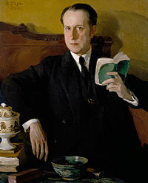
Врубель М.А. (польск. Wróbel; 5 [17] марта 1856, город Омск, Область Сибирских Киргизов, Российская Империя – 1 [14] апреля 1910, Санкт-Петербург) – русский художник рубежа XIX–XX веков. | 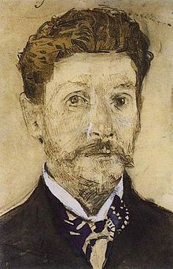
Зичи М.А. (венг. Zichy Mihály; 14 или 15 октября 1827, Зала (Венгрия) – 28 февраля 1906, Санкт-Петербург) – венгерский рисовальщик и живописец из знатного рода Зичи, много работавший в России. | 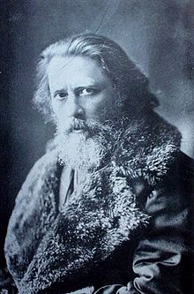
Константинов Ф.Д. (17 марта 1910 – 8 июля 1997) – советский и российский график, народный художник СССР(1991), член-корреспондент Академии художеств с 1973 года. | 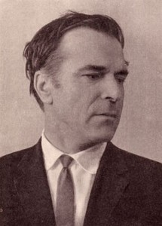
Кузьмин Н.В. (6.12.1890, Сердобск, Саратовская губерния - 9.01.1987, Москва) - русский художник. | 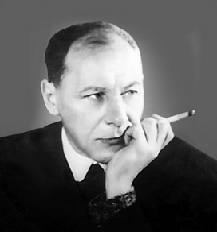
Пастернак Л.О. (согласно документам Аврум Ицхок-Лейб, или Исаак Иосифович Пастернак, 1862, Одесса -1945, Оксфорд) - российский живописец и график, мастер жанровых композиций и книжной иллюстрации; педагог. | 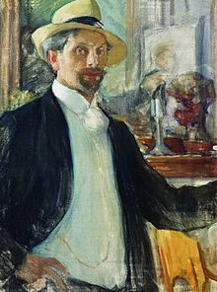
Репин И.Е. (24 июля [5 августа] 1844, Чугуев, Российская империя - 29 сентября 1930, Куоккала, Финляндия) - русский художник-живописец, мастер портрета, исторических и бытовых сцен. | 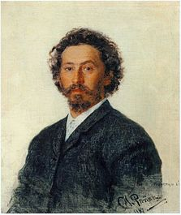
Шишкин И.И. (1832-1898) – русский художник-пейзажист, живописец, рисовальщик и гравёр-аквафортист. | 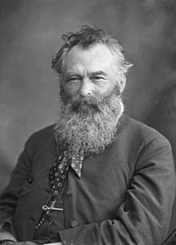
Шмаринов Д.А. (1907-1999), советский график и рисовальщик. Народный художник СССР (1967). Лауреат Ленинской (1980) и Сталинской премии второй степени (1943). | 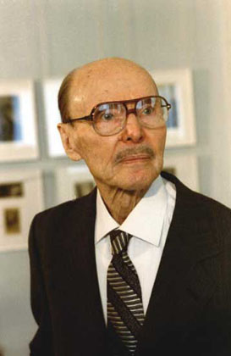

- Бехтеев, Владимир Георгиевич - Википедия - Wikipedia {Электронный} ресурс. – Режим доступа: http://ru.wikipedia.org/wiki/ _
- Добужинский Мстислав Валерианович - Википедия - Wikipedia{Электронный} ресурс. – Режим доступа: http://ru.wikipedia.org/wiki/
- Врубель, Михаил Александрович - Википедия - Wikipedia{Электронный} ресурс. – Режим доступа: http://ru.wikipedia.org/wiki/

Зичи, Михаил Александрович – Википедия - Википедия - Wikipedia{Электронный} ресурс. – Режим доступа: http://ru.wikipedia.org/wiki/

Константинов, Фёдор Денисович - Википедия - Wikipedia{Электронный} ресурс. – Режим доступа: http://ru.wikipedia.org/wiki/

Кузьмин, Николай Васильевич | Либрусек{Электронный} ресурс. – Режим доступа: http://lib.rus.ec/a/38167

Пастернак, Леонид Осипович – Википедия - Википедия - Wikipedia{Электронный} ресурс. – Режим доступа: http://ru.wikipedia.org/wiki/

Репин, Илья Ефимович – Википедия - Википедия - Wikipedia{Электронный} ресурс. – Режим доступа: http://ru.wikipedia.org/wiki/

Шишкин, Иван Иванович – Википедия - Википедия - Wikipedia{Электронный} ресурс. – Режим доступа: http://ru.wikipedia.org/wiki/

Шмаринов, Дементий Алексеевич - Википедия - Wikipedia{Электронный} ресурс. – Режим доступа: http://ru.wikipedia.org/wiki/

Лермонтовские музеи

Дом-музей М. Ю. Лермонтова в Москве - Москва, Малая Молчановка, 2.

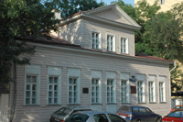

Деревянный одноэтажный особняк с мезонином в стиле ампир был построен после знаменитого пожара 1812 года. Дата открытия музея 19февраля 1981года. В доме, где сегодня находится музей, Лермонтов и его бабушка Е.А. Арсеньева жили с 1829 по 1832 год, до своего отъезда в Петербург. Этот особняк - единственный сохранившийся дом в Москве, где жил Лермонтов.

Чтобы реконструировать обстановку, авторы экспозиции опирались и на типологию дворянского быта первой трети XIX века, и на все те детали, которые давало изучение жизни и творчества самого Лермонтова и воспоминания его современников. В малой гостиной, самой уютной и тёплой комнате дома, часто собирались родственники, соседи, друзья поэта по Пансиону и университету. На секретере - книги, которыми в то время зачитывались Лермонтов и его друзья - «Песнь о колоколе» Ф. Шиллера, «Братья разбойники» А.С. Пушкина. Рядом с книгами - журнал «Атеней», где в 1830 году Лермонтов впервые решился опубликовать своё стихотворение, подписавшись одной латинской буквой «L». Главное сокровище большой гостиной - семейные портреты, сделанные крепостным художником. На одном из них - Лермонтов в раннем детстве, так символично изображенный со свитком в руке. В кабинете Лермонтова - книжные шкафы с книгами по истории, философии и лучшими изданиями той поры. Гравюра с видом Кавказа соседствует с одухотворенной «Мадонной с младенцем» Рафаэля, которая напоминала поэту о рано умершей матери.

- Государственный литературный музей - W757,{Электронный ресурс}. – Режим доступа: официальный сайт www.goslitmuz.ru/
- Государственный литературный музей - W757,{Электронный ресурс}. – Режим доступа: www.museum.ru /M313

Государственный лермонтовский музей-заповедник «Тарханы» - село Лермонтово, Белинского района, Пензенской области

Государственный музей М.Ю. Лермонтова открыт в 1939 году в селе Лермонтово (до февраля 1917 года село Тарханы) в имении бабушки поэта Елизаветы Алексеевны Арсеньевой (урожденной Столыпиной).

В 1969 году он преобразован в Государственный музей-заповедник «Тарханы». В 1997 г. Указом Президента России музей включен в Государственный свод особо ценных объектов культурного наследия народов Российской Федерации.

Площадь Лермонтовского музея-заповедника 197,84 га.

Фонды музея насчитывают около 29 тысяч единиц.Золотой фонд музея составляют предметы, принадлежавшие великому поэту: картина работы М.Ю. Лермонтова «Кавказский вид близ селения Сиони», его рисунки, фарфоровая чернильница, бронзовая печатка, походная шкатулка, портсигар, трубка, альбом, а также фамильная икона Столыпиных, парадные носовые платки матери и бабушки, кресла, комод из барского дома.

В «Тарханах» собраны и хранятся издания произведений М.Ю. Лермонтова как прижизненные, так и посмертные, оригинальные иллюстрации к ним многих выдающихся художников (М. Врубеля, К. Коровина, И. Репина).

«Тарханы» - это высокий образец усадебного садово-паркового искусства. Их природные богатства уникальны - парки с аллеями, террасированными склонами, каскадами живописных прудов, фруктовые сады, рощи.

С момента открытия музей стал крупнейшим в стране научно-исследовательским и просветительским центром лермонтоведения; в музее проводятся научные конференции, материалы которых, а также изыскания сотрудников музея, публикуются в научном сборнике.В музее постоянно совершенствуются формы работы с посетителями: театрализованные экскурсии, литературно-музыкальные вечера, фольклорные праздники. В «Тарханах» возрождены местные промыслы: ткачество, лозоплетение, гончарное искусства, вязания, проводятся мастер классы народных ремесел.

- Автор. Заглавие. {Электронный} ресурс. – Режим доступа: http://www.tarhany.ru/museum

Государственный музей-заповедник М.Ю.Лермонтова 357500, Ставропольский край, г. Пятигорск, ул. Лермонтова, 4

Основатель: Кавказское горное общество

Музей основан в 1912 г. в доме, где М.Ю. Лермонтов провел два последних месяца своей жизни и написал стихотворения: «Морская царевна», «Листок», «Выхожу один я на дорогу» и др. Сюда после дуэли было доставлено тело убитого поэта, отсюда его хоронили. Дом никогда не разрушался, и интерьер восстановлен по описаниям современников поэта и включает стол из пожизненной обстановки. Экспозиция четырех отделов музея включает многочисленные подлинные изобразительные материалы

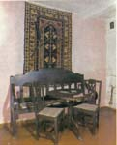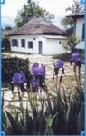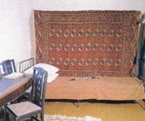

- Государственный музей-заповедник М.Ю. Лермонтова. Домик Лермонтова {Электронный ресурс}. – Режим доступа: - W1610 domiklermontova.ru/
- Государственный музей-заповедник М.Ю. Лермонтова. Домик Лермонтова {Электронный ресурс}. – Режим доступа: www.museum.ru /M1837

Дом-музей М. Ю. Лермонтова в Тамани - станица Тамань, Краснодарского края, ул. Лермонтова, 5

Музей находится на крутом берегу Таманского залива Чёрного моря в красивом центре станицы Тамань.

Музей Лермонтова в Тамани посвящён периоду пребывания поэта в станице по пути на Кавказ, куда он был в конечном итоге первый раз сослан за стихотворение «На смерть поэта». В этом произведение Михаил Юрьевич подверг политической критике самодержавие, за это был подвергнут аресту и осуждён.

Артефакты музея знакомят посетителей с многогранным творчеством поэта: его стихами, картинами, но и воссоздают дух времени Лермонтова.

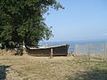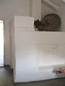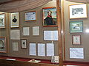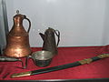

- {Электронный} ресурс. – Режим доступа: ttp://ru.wikipedia.org/w/index.php?title

Лермонтовский зал в музее Пушкинский Дом –
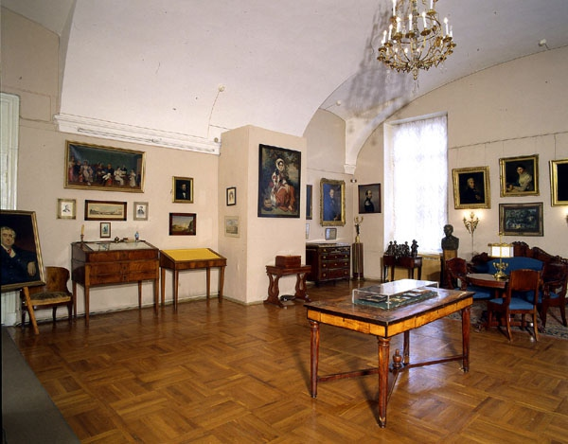
Санкт-Петербург, набережная Макарова, 4

В 1883 году при Николаевском Кавалерийском училище был организован первый музей М.Ю.Лермонтова. Большой вклад в создание музея вложил генерал-майор А.А.Бильдерлинг, который собрал большую коллекцию материалов по лермонтовской эпохе, а также стал основателем мемориальной экспозиции поэта. В коллекцию первого музея М.Ю.Лермонтова вошли его прижизненные портреты, его графическое и художественное наследие, его рукописи и издания книг, а также большое количество личных вещей поэта.
Музей Лермонтова пользовался огромной популярностью у петербуржцев, и в 1916 году около училища был открыт памятник поэту работы Б.Микешина. После революционных событий 1917 года музей Лермонтова в Санкт-Петербурге был закрыт, а его коллекции были переданы в Музей литературы РАН (Пушкинский дом).
В течение 1921-1964 годов происходило формирование экспозиции музея Лермонтова в Пушкинском доме. Итогом работы стало открытие Лермонтовского зала, в котором посетители могут ознакомиться с жизненным и творческим путем поэта. Основой коллекции музея Лермонтова в Петербурге при Пушкинском доме стало собрание Николаевского Кавалерийского училища. Лермонтовский зал представляет практически все прижизненные портреты поэта, написанные им картины и рисунки, например, «Воспоминания на Кавказе» или «Кавказский вид с саклей». Большой интерес у посетителей музея Лермонтова в Санкт-Петербурге вызывает коллекция автопортретов поэта. Удачно дополняют собрание Лермонтовского зала картины Врубеля, Кустодиева и Серова.
Лермонтовский зал в Пушкинском доме также представляет мемориальную экспозицию, которая рассказывает о жизни поэта. В мемориальном собрании представлены личные вещи поэта: кинжал, шашка, первые офицерские эполеты, кавказский пояс, а также карандаш, который был вытащен из кармана поэта после смертельного ранения на дуэли.
На сегодняшний день в Лермонтовском зале Пушкинского дома находится самая богатая коллекция в стране, посвященная великому русскому поэту.

Музей Лермонтова в Петербурге - Места - Блоги - CitySpb.ru
{Электронный ресурс}. – Режим доступа: http://www.cityspb.ru/blog-461457/0/

По лермонтовским местам. - 1989 {Электронный ресурс}. – Режим доступа:
http://feb-web.ru/feb/lermont/critics/plm/plm-001-.htm

Алфавитный указатель
А
Академия художеств
Алазанская долина
Аммалат-бек
Андроников И
Арнольди
Арсеньева Елизавета Алексеевна
Атеней
Б
Байрон Д
Белинский В.Г.
Белинский район
Бенкендорф
Бестужев
Бехтеев В.Г.
Бильдерлинг
Благородный университетский пансион
Бонч-Бруевич В.Д.
Бородино (стихотворение)
Братья разбойники
Бэла
В
Вадим
Венгрия
Вера
Врубель М.А
Выхожу один я на дорогу (стихотворение)
Г
Германия
Герой нашего времени
Герцог Лерма
Государственный литературный музей (ГЛМ)
Гродненский полк
Грузия
Д
Дагестан
Дантес
Де Барант Эрнест
Демон
Добужинский М.В.
Драма «Странный человек»
Ж
Железноводск
З
Заболотский П.Е.
Зичи М.А.
Зотов
И
Иван Грозный
Имение Середниково
Иноземцево
Институ́т ру́сской литерату́ры Росси́йской акаде́мии нау́к (ИРЛИ)
К
Кавказ
Кавказский пленник
Кавказское горное общество
Казбич
Караагач
Кислые Воды
Княжна Мери
Колокольня Ивана Великого
Константинов Ф.Д.
Красные ворота
Кремль
Крестовая гора
Кубань
КузьминН.В.
Л
Лаваль
Ленинская премия Лермонтов Михаил Юрьевич
Лермонтовский зал
Листок
Лопухин Алексей
Лопухин Александр
Николаевич
Лопухина Варвара
Лопухина Екатерина Петровна
Лопухина Елизавета
Лопухина Лермонтова Мария Михайловна
М
Мадонна с младенцем
Максим Максимыч
Микешин
Морская царевна
Москва
Московский университет
Музей Лермонтова в Пятигорске
Н
На севере диком…
На смерть поэта
Набережная Макарова
Набережная Мойки
Немецкая колония Каррас
Нижегородский драгунский полк
Николаевская железная дорога
Николаевское кавалерийское училище
Новгородская губерния
О
Одесса
Оксфорд
Омск
Охотский ряд
П
Пастернак Л.О.
Пензенская губерния
Пензенская область
Песнь о колоколе
Песня про купца Калашникова
Петербург
Печорин
Поэма «Мцыри»
Пушкин А.С.
Пушкинский дом
Пятигорск
Р
Раевский
Рафаэль
Река Арагва
Река Кура
Рембрандт
Репин И.Е.
Российская Империя
Российская Федерация
Россия
Русский художественный листок
С
Садовая улица
Саратовская губерния
Сашка
Селение Шотландка
Селищенские казармы
Ставропольский край
Сталинская премия
Столыпин Алексей Аркадьевич
Страстной бульвар
Сухарева башня
Т
Тайнопись Лермонтова
Таманский залив
Тамань
Тамань
Тамбов
Тамбовская казначейша
Тарханы
Тверской ряд
Творческое объединение Мир искусства
Тенгинский пехотный полк
Терек
Толь Федор Николаевич

У
Улица Лермонтова
Улица Малая Молчановка
Улица Поварская
Ф
Фаталист
Финляндия

ФРГ(федеративная республика германия)
Ц
Царское село
Царском Село
Церковь Трёх святителей
Ч
Черкес
Чёрное море
Ш
Шан-Гирей
Шиллер
Шишкин И.И.
Шмаринов Д.А.

Список иллюстраций
- Государственный лермонтовский музей-заповедник «Тарханы». Современная фотография.
- Дом-музей М. Ю. Лермонтова в Москве - Москва, Малая Молчановка, 2. Современная фотография.
- Лермонтовский зал в музее Пушкинский Дом - Санкт - Петербург, наб. Макарова, 4.
- Москва. Дом на Малой Молчановке, где М. Ю. Лермонтов жил в студенческие годы (1830—32). Ныне Дом-музей М. Ю. Лермонтова. Современная фотография.
- Рукописи поэта. Дом-музей М. Ю. Лермонтова в Москве (Малая Молчановка, 2).
- Тарханы. Дом-музей. Классная.
- Мемориальный музей «Домик Лермонтова» в Пятигорске.
- Мемориальный музей «Домик Лермонтова» в Пятигорске. Стол в кабинете поэта.
- Пятигорск. Памятник на месте дуэли М. Ю. Лермонтова у подножия горы Машук. Скульптор Б. М. Микешин. 1915

СПИСОК ИСПОЛЬЗОВАННОЙ ЛИТЕРАТУРЫ

- Альбом «Мои альбомы / -- МОИ любимые художник… / МИХАЙ ЗИЧИ»{Электронный ресурс}. – Режим доступа: http://fotki.yandex.ru/users/owen1141952/album/100368/?&p=1
- Бехтеев, Владимир Георгиевич - Википедия - Wikipedia {Электронный} ресурс. – Режим доступа: http://ru.wikipedia.org/wiki/ _

Вид Тифлиса. Картина М.Ю. Лермонтова. Масло 1837г. - Картинка... .{Электронный ресурс}.-Режим доступа: http://900igr.net/kartinki/literatura/Poet-Lermontov/031-Vid-Tiflisa.html
- Врубель, Михаил Александрович - Википедия - Wikipedia{Электронный} ресурс. – Режим доступа: http://ru.wikipedia.org/wiki/
- Государственный Лермонтовский музей-заповедник «Тарханы ....{Электронный ресурс}.-Режим доступа: http://www.tarhany.ru/vystavki/lermontov_izo
- Государственный литературный музей - W757,{Электронный ресурс}. – Режим доступа: официальный сайт www.goslitmuz.ru/
- Государственный музей-заповедник М.Ю. Лермонтова. Домик Лермонтова {Электронный ресурс}. – Режим доступа: - W1610 domiklermontova.ru/
- Государственный музей-заповедник М.Ю. Лермонтова. Домик Лермонтова {Электронный ресурс}. – Режим доступа: www.museum.ru /M1837
- Добужинский Мстислав Валерианович - Википедия - Wikipedia{Электронный} ресурс. – Режим доступа: http://ru.wikipedia.org/wiki/
- Дом-музей М. Ю. Лермонтова – Википедия .{Электронный ресурс}. -Режим доступа: http://ru.wikipedia.org/wiki/

Живописное наследие Лермонтова.{Электронный ресурс}.-Режим доступа:

Зичи, Михаил Александрович – Википедия - Википедия - Wikipedia{Электронный} ресурс. – Режим доступа: http://ru.wikipedia.org/wiki/

И. Шишкин -На севере диком...{Электронный ресурс}. – Режим доступа: http://nearyou.ru/shishkin/sever.html

Иллюстрации Врубеля - Врубель и Лермонтов{Электронный ресурс}. – Режим доступа: http://vrubel-lermontov.ru/illustration.php

Иллюстрации к роману М.Ю.Лермонтова «Герой нашего времени»

Иллюстрации к роману М.Ю.Лермонтова «Герой нашего времени»{Электронный ресурс}. – Режим доступа: http://literatura5.narod.ru/Lermontov.html

Коллекция живописи .{Электронный ресурс}.-Режим доступа:

Константинов, Фёдор Денисович - Википедия - Wikipedia{Электронный} ресурс. – Режим доступа: http://ru.wikipedia.org/wiki/

Кузьмин, Николай Васильевич | Либрусек{Электронный} ресурс. – Режим доступа: http://lib.rus.ec/a/38167

Лермонтов - художник - Лермонтов Михаил Юрьевич.{Электронный ресурс}.-Режим доступа: http://lermontov.velchel.ru/?cnt=1

Лермонтов- SlideBoom.{Электронный ресурс}. - Режим доступа:www.slideboom.com/presentations/181335/Лермонтов
- Лермонтов и его место в русской литературе

Лермонтов М. Ю. «Маскарад». Илл. Н. В. Кузьмина Иллюстрация

Лермонтов М.Ю.: Биография (вариант 1).{Электронный ресурс}.-Режим доступа: http://lermontov.niv.ru/lermontov/bio/biografiya_17.htm

Лермонтов М.Ю.: Лермонтов - художник.{Электронный ресурс}.-Режим доступа: http://lermontov.niv.ru/lermontov/bio/hudozhnik.htm
- Лермонтов Михаил Юрьевич - ...фото, читать онлайн книги Лермонтова....

Лермонтов, Михаил Юрьевич – Википедия - Википедия - Wikipedia.{Электронный ресурс}.-Режим доступа: ru.wikipedia.org/wiki/Лермонтов,_Михаил_Юрьевич
- Лермонтовские места на Кавказе | Грузия | Автор: И. Андроников.{Электронный ресурс}. - Режим доступа: http://www.kmvline.ru/lib/u_14.php

Литературный Пятигорск - О компании.{Электронный ресурс}. - Режим доступа:http://mineralmuseum.ru/literaturnyy_pyatigorsk

Лихт Рахэль. 12. Смотр художников в собрании Лермонтова.

Музей Лермонтова в Петербурге - Места - Блоги - CitySpb.ru

Ответы на вопросы интернет-викторины.{Электронный ресурс}.-Режим доступа: http://bgbiblio.narod.ru/arhiv/Lermontov_viktorina/otveti_na_vik_Lermontov.doc

Пастернак, Леонид Осипович – Википедия - Википедия - Wikipedia{Электронный} ресурс. – Режим доступа: http://ru.wikipedia.org/wiki/

По лермонтовским местам. - 1989 {Электронный ресурс}. – Режим доступа:

По лермонтовским местам. – 1989.{Электронный ресурс}. - Режим доступа:http://feb-web.ru/feb/lermont/critics/plm/plm-001-.htm
- По лермонтовским местам: Москва и Подмосковье. Пензенский край. Ленинград и его пригороды. Кавказ / Сост. О. В. Миллер; Авт. предисл. И. Л. Андроников. – 2-е изд., доп. – М.: Профиздат, 1989. – 328 с.

Репин, Илья Ефимович – Википедия - Википедия - Wikipedia{Электронный} ресурс. – Режим доступа: http://ru.wikipedia.org/wiki/

Рисунки и живопись (Лермонтов) – Викитека.{Электронный ресурс}.-Режим доступа: http://ru.m.wikisource.org/wiki/

Рисунки, картины Лермонтова М.Ю. - Лермонтов М.Ю.{Электронный ресурс}. – Режим доступа: http://www.lermontov.info/images/tombov.jpg

Скачать презентацию Лермонтов - Скачать презентации.{Электронный ресурс}.-Режим доступа: http://prezentacii.com/literatura/438-lermontov.html

Три этапа развития в творчестве Лермонтова. Становление ....{Электронный ресурс}.-Режим доступа: http://www.velib.com/text_sochin.php?id=2537

Художник М.Ю.Лермонтов - Painter Michael Y. Lermontov.{Электронный ресурс}.-Режим доступа: http://valenik.ru/vsesvit/tema/p/painter/l/1/lermonmy.html

Шишкин, Иван Иванович – Википедия - Википедия - Wikipedia{Электронный} ресурс. – Режим доступа: http://ru.wikipedia.org/wiki/

Шмаринов, Дементий Алексеевич - Википедия - Wikipedia{Электронный} ресурс. – Режим доступа: http://ru.wikipedia.org/wiki/

